
广东东软学院

实践报告

课程名称 ： 综合能力实训
项目名称 ： DecisionJury——基于多 Agent 协作的日常冷静决策助手
班 级 ： 【请填写：班级】
专 业 ： 【请填写：专业】
任课教师 ： 魏振文、赵双华
学 号： 【请填写：全组学号】
姓 名： 【请填写：全组成员姓名】

广东东软学院教务部 制
姓名 实践报告成绩

评语：

指导教师
年 月 日

说明：指导教师评分后，实验报告交院系办公室保存。

00 封面、摘要与引言
摘要
针对大学生日常购物中容易冲动消费、历史经验难以复用、预算与替代品信息分散等问题，对基于多 Agent 协作的购物冷静决策助手 DecisionJury 进行了设计与实现。系统采用 React 与 FastAPI 构建 Web 应用，使用 SQLite 保存案件、消息、历史记录和提醒数据；通过输入解析 Agent 提取商品名称、价格和剩余预算等关键字段，结合 jieba 分词与 BM25 算法实现历史记录检索，调用成本分析、决策评分和冷静期提醒工具，再由正方、反方和法官 Agent 依次生成独立陈述与辅助建议，最终输出包含证据、工具结果和后续动作的决策报告。系统还提供执行轨迹、观察清单和决策复盘功能，使用户复盘记录能够进入后续检索候选。测试结果表明，核心模块定向测试和 RAG 检索评测均通过，购物决策主流程可以完整运行，能够满足课程对多 Agent 协作、RAG 检索、MCP 工具和 Web 演示的基本要求。
关键词
多 Agent 协作；大语言模型；检索增强生成；BM25；MCP 工具；购物决策；冷静期提醒
0 引 言
0.1 选题背景
随着移动支付和电商平台的普及，大学生日常消费决策的频率明显提高。面对促销活动、种草内容和社交平台推荐，用户容易在信息不完整的情况下快速下单，事后才发现商品使用频率低、预算被挤占，或者已有替代品能够满足需求。与此同时，用户过去的购买记录、闲置经历和复盘结论往往分散在不同平台，难以在下次决策时被重新利用。普通问答式人工智能通常只给出单一结论，缺少正反两方面理由、个人历史证据和可解释的计算依据，难以帮助用户形成稳定的决策习惯。
在时间安排方面，学生同样面临类似问题：社团活动、课程任务和竞赛项目经常叠加出现，用户容易低估任务占用的时间，忽略已有截止日期，从而造成延期和精力透支。因此，构建一个能够整理信息、检索历史、计算成本并展示正反理由的辅助决策系统，具有一定的现实意义。
0.2 研究目的与意义
本项目的目标是完成一个可运行、可演示、可解释的购物冷静决策 Web 应用。用户以自然语言描述购买想法后，系统通过多轮对话补全商品名称、价格和本月剩余预算等关键字段，结合历史记录检索、规则工具计算和多 Agent 分析，输出一份包含正反观点、证据、工具结果和后续建议的决策报告。系统不替用户做决定，也不保证消费结果，而是通过结构化流程帮助用户看清需求、预算和风险。
项目意义主要体现在两个方面。一方面，系统把“买不买”这一日常问题拆解为“信息补全—历史检索—成本计算—正反分析—辅助建议—冷静期复盘”的完整链路，使决策过程更透明；另一方面，项目综合运用大语言模型、检索增强生成、规则工具和前后端工程化技术，能够验证多 Agent 协作在低风险日常决策场景中的可行性。
0.3 项目范围与边界
本项目只处理购物决策，重点支持“是否购买某件商品”这一场景。系统不处理医疗、法律、投资理财、借贷、就业离职、亲密关系等高风险决策；当输入包含明显高风险主题时，后端保留拒绝路径，并提示用户本项目仅支持低风险购物场景。时间决策主流程本轮不纳入交付范围，现有时间工具、枚举和样例数据仅作为组件兼容保留，不作为本轮完成度依据。
系统输出为辅助建议，使用“建议”“可以考虑”等措辞，不出现“必须”“一定”等强制性结论。系统不接入真实支付、真实下单、电商账号登录和全网比价，演示数据均为模拟数据。
0.4 已有工作基础
项目采用 Python + FastAPI + SQLAlchemy + SQLite 作为后端技术栈，前端采用 React 18 + TypeScript + Vite。输入解析 Agent 优先调用 DeepSeek 大语言模型完成结构化字段抽取，在未配置密钥或模型返回异常时回退到本地规则；正方 Agent、反方 Agent 和法官 Agent 使用统一的大模型调用协议，法官的最终结论由本地规则确定，大模型只负责生成自然语言说明，避免模型覆盖规则结果。
检索增强生成模块使用 jieba 分词和 BM25 算法，对 500 条模拟历史记录进行检索，并通过 HTTP 接口与后端实时历史记录合并。工具模块提供成本分析、决策评分和冷静期提醒三个规则工具，通过统一调用入口 call_tool 分发，并记录调用日志。后端提供注册登录、案件管理、多轮消息、辩论、报告、执行轨迹、历史记录、观察清单和复盘等接口，前端提供对应的页面和庭审回放展示。
0.5 报告组织结构
本报告共分为六章。第一章介绍项目背景、项目简介、项目计划和团队分工；第二章从功能需求和非功能需求两个方面分析系统需求；第三章介绍数据设计、功能设计、关键算法和原型设计；第四章说明系统总体实现和关键技术实现；第五章介绍测试环境、测试结果、缺陷修复和项目展示；第六章总结项目经验并分析不足与改进方向。最后给出参考文献和附录。

01 项目概述
1.1 项目背景
大学生是日常购物决策的高频群体。面对电商平台的促销活动、短视频种草和社交平台推荐，用户容易在信息不完整、情绪被放大的情况下快速下单；购买之后才发现商品使用频率不高、预算被明显挤占，或者已有替代品可以满足核心需求。与此同时，用户过去的购买记录、闲置经历和复盘结论通常分散在不同平台，难以在下次决策时被重新利用。普通问答式人工智能大多只给出“推荐”或“不推荐”的单一结论，缺少正反理由、个人历史证据和可解释的计算依据，用户很难据此形成稳定的判断。
在时间安排方面，学生也会遇到类似问题：社团活动、课程作业、竞赛项目经常同时出现，用户容易低估活动占用的时间，忽略已有截止日期，最终导致任务延期和精力透支。因此，设计一个能够整理信息、检索历史、计算成本并展示正反理由的辅助决策系统，对帮助学生减少冲动消费、提高时间安排合理性具有现实意义。
本项目正是围绕上述问题展开。系统不试图替代用户做决定，而是把“买不买”这一日常问题拆解为一条可解释的决策流程，让用户在提交决策前看到自己的真实需求、预算约束、历史经验和潜在风险。
1.2 项目简介
DecisionJury 是一个面向日常购物决策的多 Agent 冷静决策助手。用户以自然语言描述购买想法后，系统通过输入解析 Agent 提取商品名称、价格、本月剩余预算等关键字段；信息不足时通过多轮对话继续追问，达到最低字段要求后进入分析流程。系统随后调用 RAG 检索历史记录，调用成本分析和决策评分工具计算预算压力，再由正方 Agent、反方 Agent 和法官 Agent 依次生成独立陈述与辅助建议，最终输出一份包含案件摘要、正反观点、历史证据、工具结果、最终裁决和后续动作的决策报告。
系统采用 Web 应用形式：前端使用 React + TypeScript + Vite，提供注册登录、案件创建、多轮对话、庭审回放、判决书、历史记录和观察清单页面；后端使用 FastAPI + SQLAlchemy + SQLite，负责接口、状态管理、持久化和 Agent 编排；RAG 服务使用 FastAPI + jieba + BM25，通过 HTTP 接口提供历史记录检索；工具模块以统一 Python 调用契约提供成本分析、决策评分和冷静期提醒能力。用户完成决策后可以提交复盘，复盘记录写入历史表，并有机会进入后续 RAG 检索候选，形成“决策—复盘—再检索”的闭环。
需要说明的是，本轮项目只交付购物决策主流程。时间决策主流程不纳入本次交付范围，现有时间工具、枚举和样例数据仅作为组件兼容保留。项目也不包含向量检索、实时流式输出、标准 MCP Server 传输和面向公网的生产级鉴权，这些内容在报告中会如实说明。
1.3 项目计划
项目周期为三周，团队共 5 人。原计划曾包含购物决策和时间决策两条主流程，后经团队讨论将本轮范围收敛为购物决策，集中保证购物主链路的完整性、可演示性和文档一致性。调整后的三周计划如下。
周次 | 主要目标 | 主要输出 | 完成情况
第 1 周 | 基础工程、案件管理、模型接入、Agent 原型 | 可运行的购物输入解析与编排、API 和字段草案 | 已完成
第 2 周 | 真实 RAG、规则工具、多轮状态合并 | 购物主链路、RAG 证据、工具结果、异常降级测试 | 已完成
第 3 周 | 前端庭审与报告、持久化闭环、部署与答辩准备 | 两个购物演示案例、回归记录、启动脚本与演示材料 | 已完成（部分页面闭环待最终验收）

在具体实施过程中，团队按功能分支开发，通过 Pull Request 合并到 dev 分支，main 分支只保留稳定版本。每完成一个功能，同步更新接口文档和测试记录；范围调整时同步更新 MVP、SPEC 和里程碑文档。文档基线为 dev@23c492c。
1.4 团队分工
成员 | 实现方向 | 主要职责 | 对应报告章节
A | 前端交互开发 | 登录注册、案件创建、多轮对话、庭审回放、判决书、历史记录、观察清单页面；前端 API 封装与状态管理 | 2、3.4、4.2、5.3
B | 后端 API 与状态管理 | FastAPI 路由、SQLite 数据表、案件与消息状态流转、报告/trace/历史/提醒持久化、JWT 登录鉴权 | 3.1、4.1、4.2、5.2
C | Agent 编排与 LLM 调用 | 输入解析 Agent、正方 Agent、反方 Agent、法官 Agent、DeepSeek 调用与降级、RAG/MCP adapter、结构化结果 | 1、3.3、4.2、5.3
D | RAG 与数据检索 | 500 条历史样本、BM25 检索服务、静态与实时历史合并、证据契约、RAG 评测脚本 | 3.1、3.3、4.2、5.3
E | MCP 工具与工程化 | 成本分析、决策评分、冷静期提醒、统一调用入口、工具日志、自动化测试、Windows/Linux/Docker 启动部署 | 3.3、4.2、5

文档、答辩 PPT 和演示视频由全员基于自己负责的模块共同整理，不另设只负责汇报的岗位。
1.5 项目范围与边界
1.5.1 本轮交付范围
• 购物决策案件：创建案件、多轮补充信息、字段纠正、状态流转。
• 多 Agent 编排：输入解析、正方、反方、法官四个 Agent 顺序执行。
• 简化模拟法庭：书记员、正方、反方、法官四条结构化庭审事件。
• RAG 检索：BM25 检索静态历史与当前用户实时历史，命中时引用，未命中或服务失败时不编造。
• 规则工具：成本分析、决策评分、条件触发的冷静期提醒。
• 结果与复盘：判决书、执行轨迹、观察清单、反馈写入历史。
• 工程与演示：本地一键启动、Linux screen 脚本、Docker Compose 配置和自动化测试代码。
1.5.2 不纳入本轮范围
• 时间决策主流程和时间案件端到端演示。
• 医疗、法律、投资、借贷、就业离职、亲密关系等高风险决策服务。
• 真实支付、真实下单、电商账号登录、全网实时比价、个人日历深度集成。
• 正反方多轮交叉反驳、SSE/WebSocket 实时输出、自主循环规划。
• 向量检索、混合检索、生产级访问控制和自动通知推送。
1.5.3 输出边界
系统输出为辅助建议，不是法律意义上的判决，也不保证消费结果。法官结论由本地规则确定，大语言模型只负责生成自然语言说明；confidence 和决策评分属于实现内的启发式数值，不是经过统计校准的正确率。
1.6 技术选型
层次 | 技术 | 说明
前端 | React 18 + TypeScript + Vite | 页面、路由、状态管理、接口调用
后端 | Python 3.11+ + FastAPI + SQLAlchemy + SQLite | REST API、业务逻辑、持久化
Agent | 自研 Python 顺序编排 + DeepSeek API | 不依赖 LangChain/LangGraph
RAG | jieba + rank_bm25 | BM25 检索，当前不使用向量库
工具 | 自研规则工具 + 统一 call_tool 入口 | 成本分析、决策评分、冷静期提醒
鉴权 | JWT（python-jose）+ passlib/bcrypt | 双模式：Token 优先，兼容旧 user_id
工程化 | uv、pytest、start_all.bat、deploy 脚本、Docker Compose | 本地开发、测试和部署

02 需求分析
2.1 用户角色与使用场景
2.1.1 用户角色
角色 | 说明 | 主要操作
普通用户 | 有购物决策需求的学生或年轻消费者 | 注册登录、创建案件、补充信息、查看报告、复盘
演示用户 | 课程答辩时的操作者 | 演示完整购物决策流程和异常场景
开发者/维护者 | 团队成员 | 查看 trace、工具日志、RAG 评测结果和测试记录

2.1.2 典型使用场景
用户想购买一副 1299 元的降噪耳机，用于学习时降噪。用户输入自然语言后，系统识别为购物案件，追问本月剩余预算和已有替代品；用户补充“本月预算还剩 3000 元，已有普通耳机”后，系统进入分析流程：检索历史电子产品闲置记录，调用成本分析工具计算预算占比，调用决策评分工具生成综合分，正方 Agent 分析购买价值，反方 Agent 分析预算、闲置和替代风险，法官 Agent 根据规则给出 delay（建议暂缓）并生成说明。用户查看判决书和执行轨迹后，可以提交复盘，复盘记录进入历史表，供后续检索使用。
另一个典型场景是多轮价格纠正：用户先说“想买一部手机，预算 3000 元”，随后补充“价格大概是 2500 元”，再纠正“刚才价格说错了，不是 2500，是 2200”。系统需要保留预算 3000 元，把价格从 2500 更新为 2200，并在达到最低字段要求后允许进入分析流程。
2.2 功能需求
2.2.1 基本功能需求
编号 | 功能 | 详细说明 | 主要接口
FR-01 | 用户注册 | 用户创建账号，用于区分案件、历史和观察清单 | POST /auth/register
FR-02 | 用户登录 | 用户登录后获得 JWT Token，后续请求优先使用 Token 识别身份 | POST /auth/login
FR-03 | 创建购物案件 | 用户输入购物想法，系统识别为 shopping 并创建案件 | POST /api/cases
FR-04 | 多轮信息补全 | 系统根据缺失字段追问，用户逐项补充或纠正；后端保存累计字段 merged_fields | POST /api/cases/{case_id}/messages
FR-05 | 查询消息列表 | 前端刷新后可以按时间升序分页查询案件消息 | GET /api/cases/{case_id}/messages
FR-06 | 启动多 Agent 分析 | 达到最低字段要求后触发 Agent 编排 | POST /api/cases/{case_id}/debate
FR-07 | RAG 历史检索 | 检索当前用户历史记录和静态历史样本，返回可引用证据 | POST /api/rag/search
FR-08 | 成本分析工具 | 计算价格占剩余预算的比例和风险等级 | cost_analyzer（内部 call_tool）
FR-09 | 决策评分工具 | 综合成本、历史风险、使用价值和冲动因素输出 0~100 分 | decision_score（内部 call_tool）
FR-10 | 冷静期提醒工具 | 成本风险为 medium/high 或触发原因为促销、种草、情绪时创建提醒 | cooling_reminder（内部 call_tool）
FR-11 | 生成决策报告 | 输出案件摘要、正反观点、RAG 证据、工具结果、最终裁决和后续动作 | GET /api/cases/{case_id}/report
FR-12 | 查看执行轨迹 | 展示 Agent、RAG、工具调用的顺序、耗时和状态 | GET /api/cases/{case_id}/trace
FR-13 | 历史记录管理 | 查询和新增历史记录，复盘记录写入历史表 | GET /api/history、POST /api/history
FR-14 | 观察清单 | 查询当前用户的待复盘提醒，支持取消提醒 | GET /api/watchlist、DELETE /api/watchlist/{id}
FR-15 | 决策复盘 | 用户提交实际行为、满意度和复盘文本，系统更新历史和相关提醒 | POST /api/cases/{case_id}/feedback
FR-16 | 高风险输入拒绝 | 对医疗、法律、投资、借贷、离职、亲密关系等输入拒绝裁决 | 创建/消息/辩论路径的拒绝逻辑

2.2.2 拓展功能需求
编号 | 功能 | 说明 | 当前状态
EX-01 | 执行轨迹可视化 | 前端 TraceLogView 展示调用链和庭审事件 | 已实现
EX-02 | 庭审事件回放 | 书记员、正方、反方、法官四条结构化事件渐进展示 | 已实现
EX-03 | 主题切换 | 前端支持明暗主题 | 已实现
EX-04 | Docker 部署 | 前端 Nginx + 后端 + RAG 三服务容器编排 | 已提供配置
EX-05 | RAG 量化评测 | 检索侧 P/R/MRR/NDCG 与生成侧代理指标 | 已实现离线评测
EX-06 | 时间决策流程 | 时间案件端到端流程 | 延期，不作为本轮完成条件

2.2.3 信息收集字段
购物案件累计字段包括 product_name、price、purpose、monthly_budget_left、owned_alternatives、expected_usage_frequency、trigger_reason 七项。其中最低必需字段为 product_name、price、monthly_budget_left 三项；三项齐全且不存在未解决冲突时，案件可以进入 ready_for_debate。missing_fields 仍可能列出未收集的增强字段，这是正常状态，前端不应仅因为 missing_fields 非空就阻止用户发起分析。
2.2.4 业务流程
购物决策主流程如下：
注册/登录
→ 创建购物案件
→ 多轮补充信息，保存 merged_fields
→ 达到最低字段要求，状态变为 ready_for_debate
→ POST /api/cases/{case_id}/debate
→ input_parser
→ rag_search
→ cost_analyzer
→ decision_score
→ pro_agent
→ con_agent
→ cooling_reminder（条件触发）
→ judge_agent
→ 保存报告、庭审事件、trace 和提醒
→ 前端展示报告与执行轨迹
→ 用户复盘
→ 历史记录写入，进入后续 RAG 检索候选
需要强调的是，冷静期提醒在法官之前生成，不是法官给出 delay 之后才调用；触发条件为成本风险等级为 medium/high，或购买触发原因为促销、种草、情绪。实际 trace 通常包含 7 或 8 条记录，不能固定写成七步。
2.2.5 输入边界与拒绝策略
输入类型 | 系统行为
普通购物问题 | 进入购物流程，最终给出 buy / delay / reject / alternative 之一
信息不完整 | 保持 collecting 状态，继续追问最低字段
包含价格纠正 | 按最新明确表达更新价格，保留未受影响的预算字段
包含高风险关键词 | 后端拒绝路径返回拒绝结果，提示仅支持低风险购物场景
RAG 无命中 | 返回空数组，法官在报告中说明未找到历史证据
工具调用失败 | 记录失败 ToolResult，主流程继续，法官提示手动核对预算

2.3 非功能需求
2.3.1 性能需求
• 单次普通对话响应时间目标控制在 10 秒以内；真实 DeepSeek 调用默认超时 30 秒，可通过 DEEPSEEK_TIMEOUT_SECONDS 配置为 1~120 秒。
• RAG 检索使用内存 BM25 索引，500 条数据规模下离线评测可在秒级完成。
• 前端页面按需渲染庭审事件，避免一次性渲染过多内容造成卡顿。
2.3.2 可解释性需求
• 决策报告必须列出正方观点、反方观点、RAG 证据、工具结果和最终裁决。
• 法官最终结论由本地规则确定，大语言模型只生成说明，不允许覆盖规则结论。
• RAG 无结果时明确说明未找到历史记录，不允许编造个人历史。
• 工具失败时保留 Agent 分析，并在报告中标记工具结果缺失。
2.3.3 可靠性与异常处理需求
• LLM 未配置密钥、请求超时、返回非 JSON 或字段校验失败时，回退到 mock 或本地规则，保证主流程不中断。
• RAG 服务故障与正常空结果分开记录：故障时 trace 标记 failed，空结果时标记 completed，两者都允许后续分析。
• 工具参数非法时返回 status=failed 的 ToolResult，不伪造有效计算结果。
• 接口统一返回 {success, data, message} 结构，错误使用统一错误码。
2.3.4 安全性需求
• 用户密码使用 bcrypt 哈希存储，不保存明文密码。
• 登录后签发 JWT Token，请求优先从 Token 解析用户身份；未配置强制模式时兼容旧的 user_id 参数。
• 涉及用户数据的接口需要校验 user_id 或 Token 身份，不同用户不能访问他人案件和提醒。
• 不提交 API Key、数据库文件、向量索引产物和个人隐私数据。
2.3.5 可维护性与可扩展性需求
• 路由、Agent、RAG、工具、数据模型分层管理，模块职责清晰。
• 公共数据结构统一在 docs/04_API.md 中维护，字段统一使用 snake_case。
• Prompt、工具 schema 和接口字段保持稳定，变更必须先更新文档再修改代码。
• 预留时间决策、向量检索和标准 MCP Server 的扩展位置，但不作为本轮交付内容。
2.3.6 可演示性需求
• 支持一条完整购物决策演示：注册登录 → 创建案件 → 多轮补充 → 启动辩论 → 查看 RAG 证据、工具结果、庭审事件和判决书 → 复盘。
• 支持多轮价格纠正演示，证明累计字段和纠正逻辑有效。
• 关键过程可通过 trace 展示，工具调用有日志可查。
• 支持 RAG 命中、RAG 无命中和 RAG 服务失败三种情况的展示或记录。
2.4 需求优先级
优先级 | 需求 | 是否本轮必做
P0 | 案件创建与多轮信息补全 | 是
P0 | 输入解析与字段合并 | 是
P0 | 多 Agent 编排与规则判决 | 是
P0 | RAG 检索与证据引用 | 是
P0 | 成本分析与决策评分工具 | 是
P0 | 判决书、trace 与持久化 | 是
P1 | 冷静期提醒与观察清单 | 是
P1 | 决策复盘与历史联动 | 是
P1 | 前端完整页面与庭审回放 | 是
P1 | 启动脚本与部署配置 | 是
P2 | Docker 部署 | 建议完成
P2 | RAG 量化评测 | 建议完成
P2 | 时间决策主流程 | 延期
P2 | 向量/混合检索 | 延期

2.5 验收标准
1. 两个购物案例可以在隔离环境中完成，多轮状态中价格和预算不串值。
2. 四个 Agent 步骤和四条庭审事件按顺序生成，规则判决与证据、工具结果一致。
3. RAG 命中、无命中和失败三种情况都有对应记录，且不会编造历史证据。
4. 成本分析、决策评分和冷静期提醒工具可以正常调用，失败时主流程不中断。
5. 报告、trace、观察清单和复盘写入数据库后可以通过接口查询。
6. 前端页面可以完成注册登录、创建案件、补充信息、查看报告和复盘的主要操作。
7. 测试记录包含 commit、环境、命令和实际结果，mock 与真实 API 分开说明。

03 设计方案
3.1 数据描述
3.1.1 数据存储总体设计
系统业务数据使用 SQLite 存储，RAG 历史样本使用 JSON 文件存储。SQLite 表由 SQLAlchemy 定义，启动时由 backend/migrate.py 检查结构；开发环境检测到结构不一致时可以自动重建数据库，生产环境执行迁移并保留数据。RAG 服务启动时读取静态 JSON，并在每次检索时按用户请求后端历史接口，将实时历史与静态样本合并。
数据表/文件 | 用途 | 主要字段
users | 用户账号 | id、name、hashed_password、created_at
cases | 购物决策案件 | id、user_id、case_type、title、description、status、collected_fields、missing_fields、final_decision、report_id、debate_result、reject_reason、created_at、updated_at
messages | 多轮对话消息 | id、case_id、role、content、message_type、created_at
histories | 历史决策记录 | id、user_id、case_type、summary、result、tags、title、price、usage_frequency、context、pros、cons、final_decision、case_id、report_id、is_deleted、created_at
traces | Agent 执行轨迹 | id、case_id、step、type、name、input_summary、output_summary、duration_ms、status、error、created_at
reminders | 冷静期提醒/观察清单 | id、user_id、case_id、title、reason、due_at、status、created_at
data/history_records.json | RAG 静态历史样本 | id、case_type、title、content、tags、created_at 等，共 500 条
data/rag_*.json | RAG 评测结果 | 检索命中、precision、recall、MRR、NDCG 等

需要说明的是，静态历史样本中包含购物 250 条和时间 250 条。时间部分仅用于组件兼容和检索测试，不代表本轮时间决策主流程已经交付。所有历史样本均为模拟数据，不是真实用户数据。
3.1.2 核心数据结构
结构 | 作用 | 关键字段
Case | 案件信息 | case_id、user_id、case_type、title、description、status、collected_fields、missing_fields、final_decision
Message | 多轮消息 | id、case_id、role、content、message_type、created_at
ParserResult | 输入解析结果 | case_type、extracted_fields、merged_fields、missing_fields、conflicts、field_meta、case_status、next_question
AgentStep | 单个 Agent 输出 | agent、status、summary、confidence、arguments、used_rag_ids、used_tool_names、error
RagEvidence | RAG 证据 | id、title、content、score、source、case_type、tags、created_at
ToolResult | 工具调用结果 | tool_name、status、summary、risk_level、metrics、error
DecisionReport | 决策报告 | report_id、case_id、case_type、final_decision、confidence、summary、case_summary、pro_points、con_points、rag_evidence、tool_results、next_actions、debate_events
DebateEvent | 庭审事件 | event_id、order、speaker、phase、content、evidence、status
TraceItem | 执行轨迹 | trace_id、step、type、name、input_summary、output_summary、duration_ms、status、error

3.1.3 案件状态设计
collecting
→ ready_for_debate
→ debating
→ completed
collecting
→ rejected
• collecting：信息不足，继续多轮追问。
• ready_for_debate：最低字段齐全且没有未解决冲突，可以发起分析。
• debating：后端已接受辩论请求，正在执行 Agent 编排。
• completed：报告、庭审事件和 trace 已生成。
• rejected：高风险或不支持的类型，拒绝进入正常辩论。
3.2 功能设计
3.2.1 系统总体架构
系统采用前后端分离和分层设计。浏览器访问前端页面，前端只调用后端 REST API，不直接持有模型密钥，也不直接访问 RAG 或工具。后端负责业务接口、状态管理、持久化和 Agent 编排；Agent 编排层负责决定何时调用 RAG、何时调用工具、按什么顺序调用 Agent；RAG 服务作为独立 FastAPI 服务运行，通过 HTTP 接口提供检索；工具模块通过统一 call_tool 入口被 Agent 编排层调用；大语言模型通过 HTTPS 调用 DeepSeek API，未配置密钥或调用失败时回退到 mock。
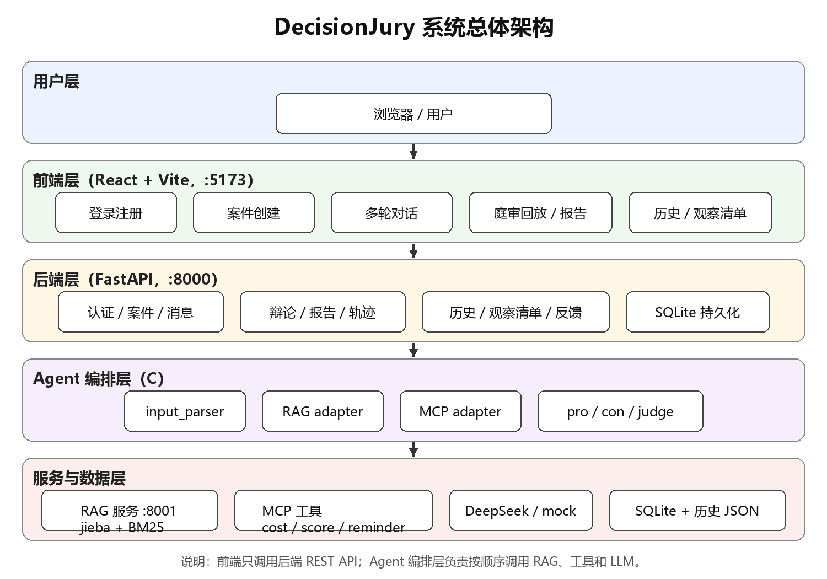
图 3-1 系统总体架构图
图 3-1 系统总体架构图
3.2.2 模块职责设计
模块 | 主要职责 | 不承担的职责
A 前端 | 页面展示、表单交互、多轮对话、庭审回放、报告与 trace 展示 | 不直接调用 LLM、RAG 或工具
B 后端 | REST API、用户与案件状态、SQLite 持久化、鉴权、报告/trace/提醒/历史管理 | 不替代 C 的字段解析和判决规则
C Agent | 输入解析、正反方独立陈述、规则法官与模型说明、RAG/MCP adapter | 不直接向数据库写提醒
D RAG | jieba + BM25 检索、静态与实时历史合并、证据契约 | 不生成最终建议，不编造历史
E 工具 | 成本分析、决策评分、冷静期提醒、统一调用入口、日志、测试与部署脚本 | 不决定案件状态和最终结论

3.2.3 接口设计
方法 | 路径 | 功能 | 实现方 | 主要调用方
POST | /auth/register | 用户注册 | B | A
POST | /auth/login | 用户登录，返回 Token | B | A
GET | /api/health | 健康检查 | B | 全员
POST | /api/cases | 创建案件 | B | A
GET | /api/cases | 查询案件列表 | B | A
GET | /api/cases/{case_id} | 查询案件详情 | B | A/C
PATCH | /api/cases/{case_id} | 更新案件字段 | B | A/B
DELETE | /api/cases/{case_id} | 删除案件（历史软删除） | B | A
POST | /api/cases/{case_id}/messages | 多轮补充信息 | B/C | A
GET | /api/cases/{case_id}/messages | 查询消息列表 | B | A
POST | /api/cases/{case_id}/debate | 启动 Agent 分析 | B/C | A
GET | /api/cases/{case_id}/report | 查询决策报告 | B/C | A
GET | /api/cases/{case_id}/trace | 查询执行轨迹 | B/C | A
POST | /api/cases/{case_id}/feedback | 提交决策复盘 | B | A
GET | /api/history | 查询历史记录 | B/D | A/D
POST | /api/history | 新增历史记录 | B/D | A
GET | /api/watchlist | 查询观察清单 | B/E | A
DELETE | /api/watchlist/{reminder_id} | 取消提醒 | B/E | A
POST | /api/rag/search | RAG 检索 | D | C
POST | /api/tools/cost-analyzer | 成本分析 | E | 独立调用/演示
POST | /api/tools/cooling-reminder | 冷静期提醒 | E | 独立调用/演示
POST | /api/tools/decision-score | 决策评分 | E | 独立调用/演示

接口统一返回 {success, data, message} 结构，字段使用 snake_case，枚举值使用小写 snake_case。C 主流程通过 backend/app/services/mcp_adapter.py 直接调用 mcp_tools.mcp.call_tool，不绕回 HTTP 工具路由；独立 HTTP 工具接口用于演示和联调。
3.2.4 前端页面设计
页面 | 主要功能 | 关键交互
登录/注册页 | 用户认证 | 输入账号密码，登录后保存 Token
首页/案件创建页 | 创建购物案件 | 输入自然语言描述，选择或识别案件类型
多轮对话页 | 补充和纠正信息 | 展示追问、已收集字段、消息列表；支持刷新恢复
庭审回放/报告页 | 展示分析结果 | 展示书记员、正方、反方、法官四条事件、RAG 证据和工具结果
判决书页 | 展示最终报告 | 展示最终裁决、理由、后续动作
执行轨迹页 | 展示 trace | 展示 Agent、RAG、工具调用的顺序、耗时和状态
历史记录页 | 查看历史复盘 | 分页展示历史记录和结果标签
观察清单页 | 查看待复盘提醒 | 展示到期时间，支持取消提醒

3.3 关键算法说明
3.3.1 输入解析与字段合并算法
输入解析 Agent 的职责是把用户自然语言转换为结构化字段，并维护多轮累计状态。其处理步骤如下：
1. 对输入进行文本规范化，使用本地规则识别购物意图、价格、预算、用途、替代品、使用频率和触发原因。
2. 如果配置了 DeepSeek API Key，调用 complete_parser_json 进行结构化解析；如果未配置、请求失败或返回字段不合法，则使用本地规则结果，保证多轮收集不中断。
3. 将本轮 extracted_fields 与历史累计字段合并，得到 merged_fields。同名非空字段允许覆盖旧值，明确的 correction_fields 最后覆盖。
4. 检查最低必需字段 product_name / price / monthly_budget_left 是否齐全，以及是否存在未解决冲突；满足条件时状态为 ready_for_debate，否则保持 collecting。
5. 生成 missing_fields、field_meta、conflicts、next_question 等辅助信息，供后端和前端展示。
价格和预算识别采用分句上下文限制：金额上下文限制在标点分句内，避免后面的“预算”关键词吞掉前面的价格；对于“不是 2500，是 2200”这类明确纠正，更新价格而不影响预算。该规则能够覆盖常见口语表达，但不保证理解任意歧义输入。
3.3.2 多 Agent 编排算法
Agent 编排采用顺序执行方式，由 backend/app/orchestrator/decision_flow.py 统一控制。输入解析完成后，如果状态不是 ready_for_debate，流程直接返回缺失字段和追问信息；否则依次执行检索、工具和 Agent。
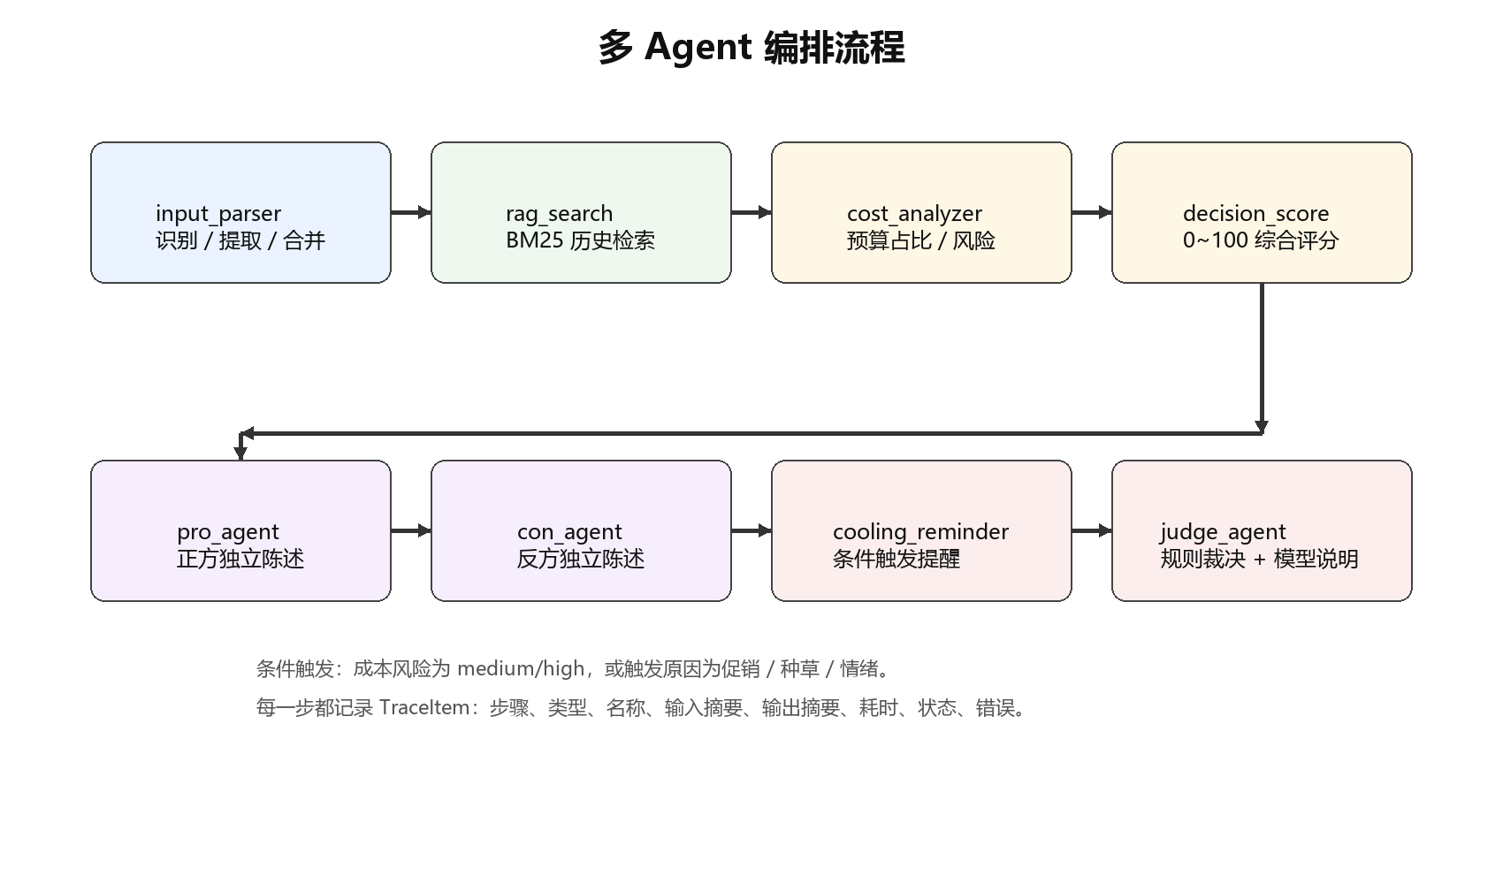
图 3-2 多 Agent 编排流程图
图 3-2 多 Agent 编排流程图
实际调用顺序为：
input_parser
→ rag_search
→ cost_analyzer
→ decision_score
→ pro_agent
→ con_agent
→ cooling_reminder（条件触发）
→ judge_agent
• input_parser：识别案件类型、提取字段、合并历史字段、标记高风险主题。
• rag_search：调用 RAG 服务检索历史证据；编排层使用严格模式区分“服务失败”和“正常无结果”。
• cost_analyzer：计算预算占比和风险等级。
• decision_score：生成 0~100 综合评分，作为法官的参考依据。
• pro_agent：分析购买收益和使用价值。
• con_agent：独立分析预算、闲置、替代和冲动风险，不读取正方结果。
• cooling_reminder：成本风险为 medium/high 或触发原因为促销、种草、情绪时创建提醒。
• judge_agent：本地规则确定 final_decision 和 confidence，再调用模型生成自然语言说明。
每一步都会写入 TraceItem，记录步骤序号、类型、名称、输入摘要、输出摘要、耗时、状态和错误信息。工具失败时使用 fallback 结果，主流程继续执行。
3.3.3 RAG 检索算法
RAG 服务使用 jieba 分词和 BM25 算法完成检索，核心流程如下：
1. 根据请求中的 case_type 过滤历史记录，保证购物和时间的证据隔离。
2. 将每条记录的 title + content + tags 拼接后使用 jieba.lcut_for_search 分词，构建 BM25 语料库。
3. 对用户查询同样使用 jieba.lcut_for_search 分词，计算 BM25 得分。
4. 只保留得分大于 0 的记录，按得分降序排列，并按标题去重，保留每个标题得分最高的一条。
5. 截取前 top_k 条结果，裁剪为 RagEvidence 契约字段返回；没有命中时返回空数组。
BM25 的核心得分公式为：
score(D, Q) = Σ IDF(q_i) · [ f(q_i, D) · (k_1 + 1) ] / [ f(q_i, D) + k_1 · (1 - b + b · |D| / avgdl) ]
其中 f(q_i, D) 是词 q_i 在文档 D 中的词频，|D| 是文档长度，avgdl 是平均文档长度，k_1 和 b 是调节参数。BM25 对词频饱和和文档长度进行归一化，适合当前 500 条短文本历史记录的检索场景。
RAG 数据来源包括两部分：静态文件 data/history_records.json 中的 500 条模拟记录，以及每次检索时按 user_id 从后端 GET /api/history 拉取的实时历史。两部分数据按 id 去重合并，实时数据优先；后端不可用时自动回退到静态数据。该设计使前端新提交的决策复盘有机会被下一次检索命中，形成历史闭环。
3.3.4 成本分析算法
成本分析工具根据购物场景计算预算占比和风险等级：
budget_ratio = price / monthly_budget_left
当剩余预算为 0 时，实现中取 budget_ratio = 1.0。风险等级判定规则为：
预算占比 | 风险等级
budget_ratio ≤ 0.2 | low
0.2 < budget_ratio ≤ 0.6 | medium
budget_ratio > 0.6 | high

例如，价格 1299 元、剩余预算 2000 元时，占比约为 0.65，风险等级为 high；剩余预算 3000 元时，占比约为 0.43，风险等级为 medium。工具同时返回购买后的剩余预算 budget_left_after_purchase，并写入调用日志。价格或预算为负数时返回失败结果，由上层转成 failed ToolResult。
3.3.5 决策评分算法
决策评分工具是纯规则计算，不依赖大语言模型，综合成本压力、历史风险、使用价值和冲动触发四个维度：
score = 50 + cost_delta + history_delta + usage_delta + impulse_delta
其中：
• cost_delta：成本风险为 low 时 +15，medium 时 0，high 时 −20。
• history_delta = (0.5 − history_risk) × 30，历史风险越高扣分越多。
• usage_delta = (usage_value − 0.5) × 40，使用价值越高加分越多。
• impulse_delta：冲动触发时为 −10，否则为 0。
• 最终分数限制在 0~100 之间。
评分等级为：score ≥ 70 为 low，45 ≤ score < 70 为 medium，score < 45 为 high。评分结果进入法官上下文作为参考，但当前法官规则不直接使用评分数值替换最终结论。
3.3.6 法官裁决算法
法官 Agent 的最终结论由本地规则确定，优先级如下：
1. 成本工具成功且风险等级为 high → reject。
2. 成本风险为 medium，或触发原因为促销、种草、情绪，或 RAG 证据带 idle / regret / budget 标签 → delay。
3. 有非空且不是“无/没有”的替代品 → alternative。
4. 使用频率为每天、每日、经常、高频 → buy。
5. 其他情况 → delay。
法官置信度由启发式规则计算：基础 0.72，有 RAG 证据加 0.08，无证据减 0.12，成本工具成功加 0.05，工具失败减 0.10，最终限制在 0.30~0.90。大语言模型接收规则结论、双方观点、RAG 证据和工具结果，只生成自然语言说明；如果模型调用失败，则使用本地说明。该设计保证最终结论稳定、可复现，也避免模型幻觉直接影响裁决结果。
3.3.7 冷静期提醒算法
冷静期提醒工具在成本风险为 medium/high，或购买触发原因为促销、种草、情绪时被调用。默认冷静期为 3 天，工具生成 reminder_id 和 due_at，并返回观察项，例如“是否仍然需要”“是否已有低价替代品”“是否影响本月必要支出”。提醒数据由后端写入 reminders 表，状态为 waiting，前端观察清单页面可以查询和取消。工具状态 scheduled 与数据库状态 waiting 属于不同层次，前者表示工具调用结果，后者表示观察清单中的待复盘状态。
3.4 原型图设计
3.4.1 登录与注册页面
登录页面包含账号、密码输入框和登录按钮，登录成功后保存 Token 并跳转到首页。注册页面包含账号、昵称和密码输入，注册成功后可以返回登录页。页面需要给出明确的错误提示，例如“用户不存在”“密码错误”。
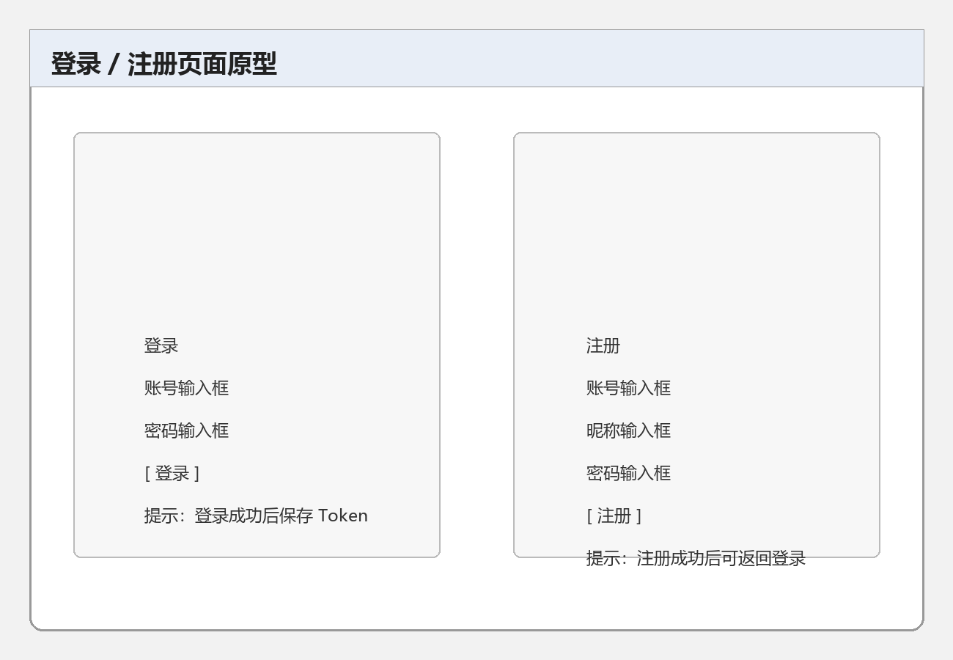
图 3-3 登录 / 注册页面原型
图 3-3 登录 / 注册页面原型
3.4.2 案件创建页面
案件创建页面提供自然语言输入框和示例提示，用户输入类似“我想买一副 1299 元的降噪耳机，最近学习需要安静”的描述后提交。系统创建案件并返回 case_id、当前状态和下一步追问。页面需要展示高风险提示和输入示例，帮助用户理解系统只支持低风险购物决策。
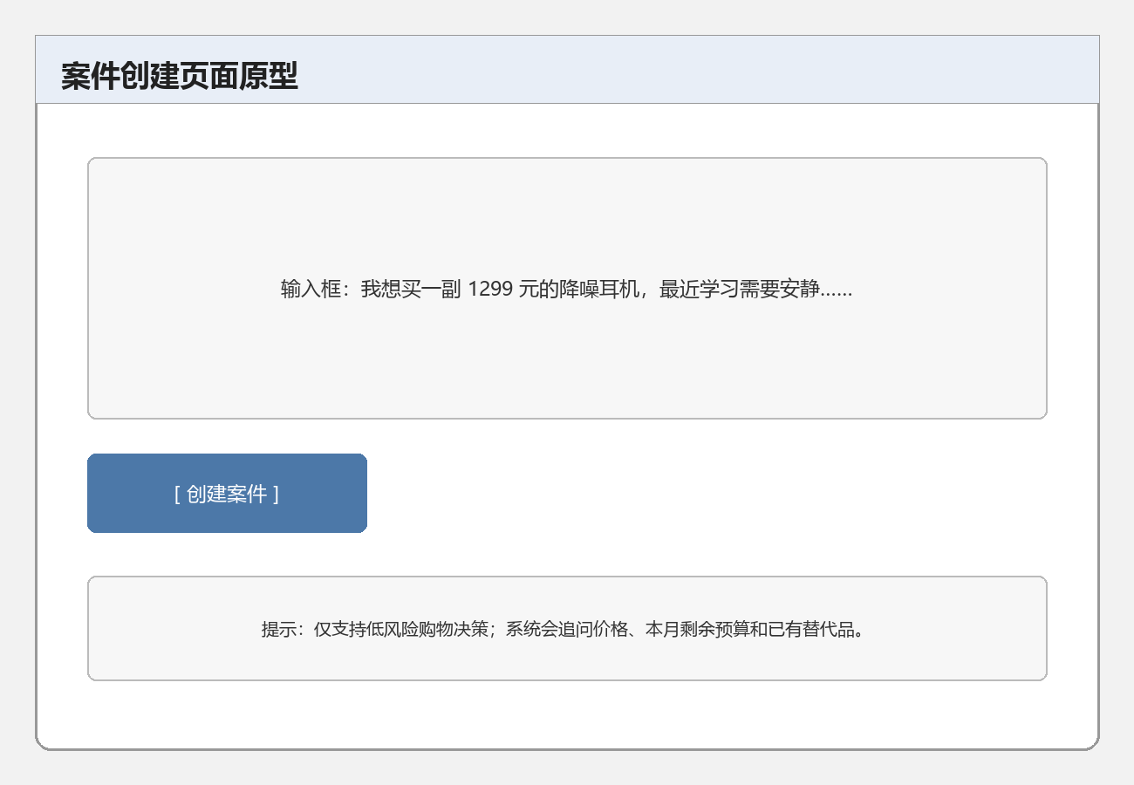
图 3-4 案件创建页面原型
图 3-4 案件创建页面原型
3.4.3 多轮对话页面
多轮对话页面按时间顺序展示用户消息和系统回复，同时展示已收集字段、缺失字段和当前状态。用户补充“本月预算还剩 3000 元，已有普通耳机”后，页面更新字段并提示可以开始分析。页面支持刷新后重新拉取消息列表。
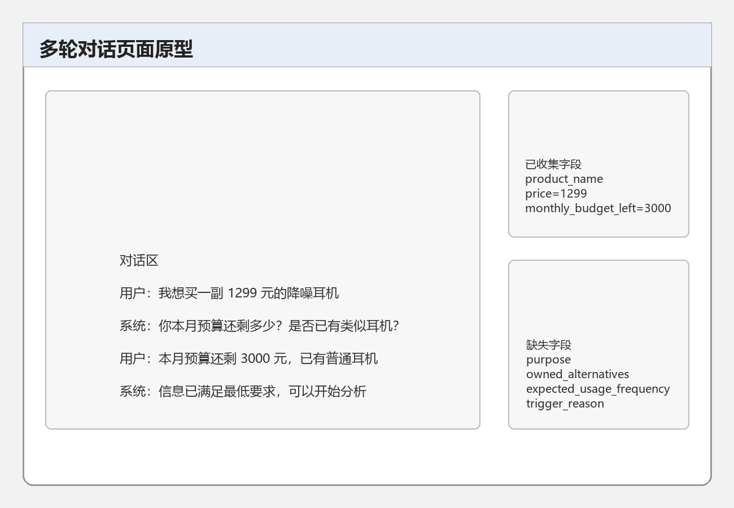
图 3-5 多轮对话页面原型
图 3-5 多轮对话页面原型
3.4.4 庭审回放与判决书页面
庭审回放页面按顺序展示四条结构化事件：书记员案件摘要、正方独立陈述、反方独立陈述、法官判决。判决书页面展示案件摘要、正反观点、RAG 证据、工具结果、最终裁决和后续动作。页面下方可以展示执行轨迹，帮助答辩时说明每一步的调用顺序和耗时。
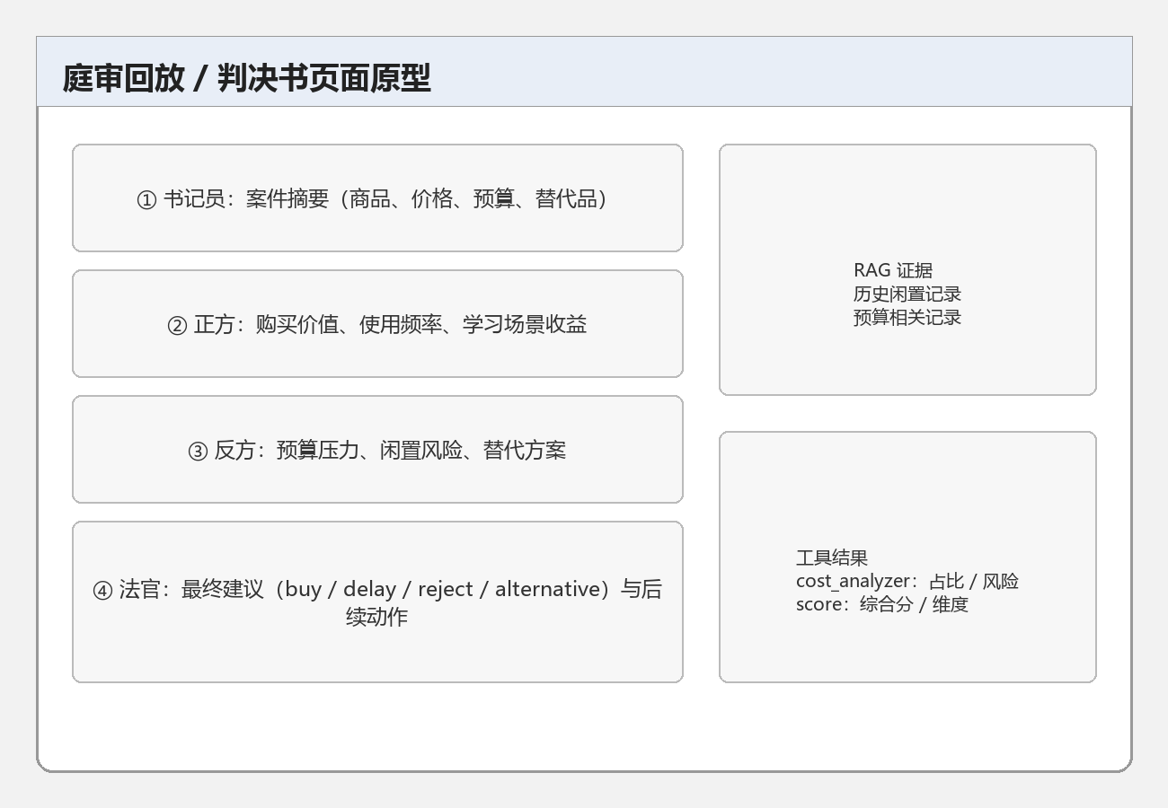
图 3-6 庭审回放 / 判决书页面原型
图 3-6 庭审回放 / 判决书页面原型
3.4.5 历史记录与观察清单页面
历史记录页面展示用户过去的决策复盘，包括标题、摘要、结果标签和创建时间。观察清单页面展示待复盘的提醒，包括标题、原因、到期时间和状态，支持取消提醒。用户提交复盘后，历史记录增加，相关提醒状态更新。
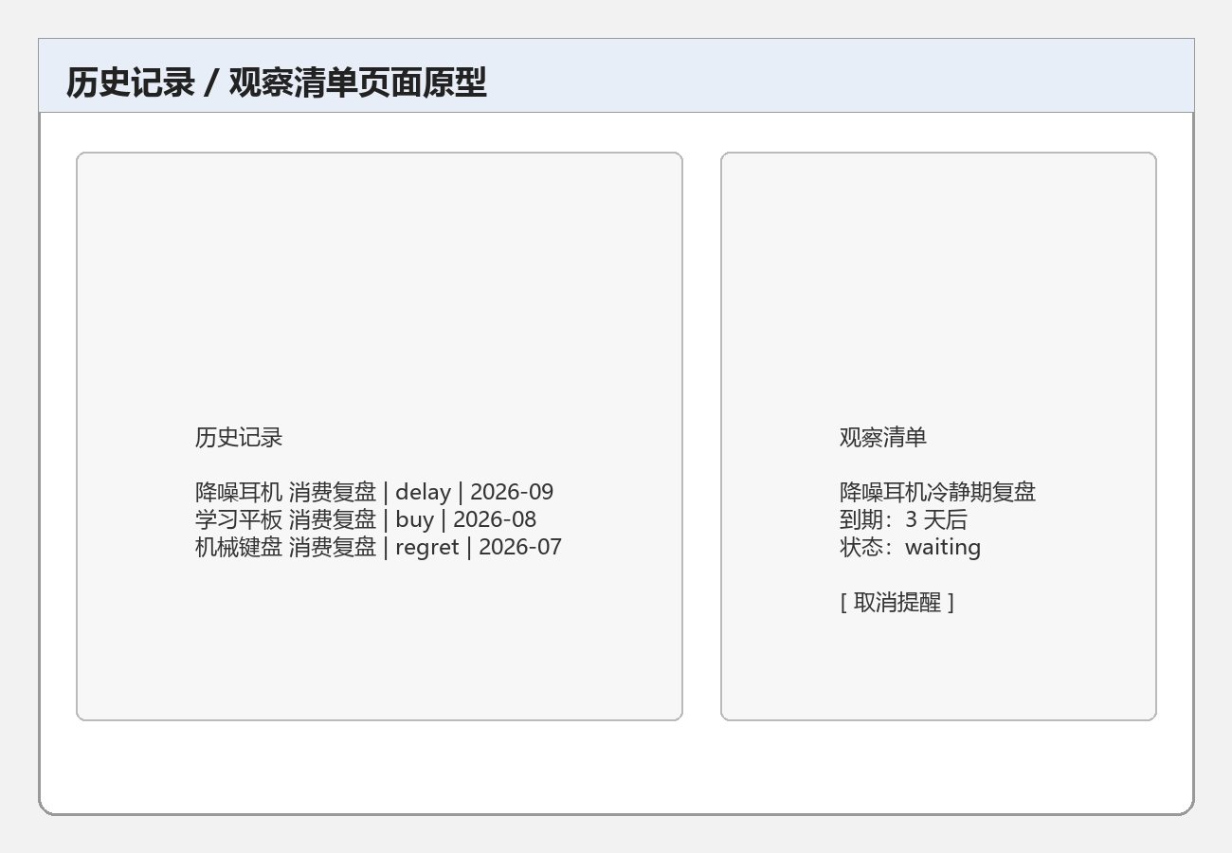
图 3-7 历史记录 / 观察清单页面原型
图 3-7 历史记录 / 观察清单页面原型

04 项目实现
4.1 总体实现
4.1.1 系统总体架构
系统由前端、后端主服务、Agent 编排层、RAG 服务、工具模块和 SQLite 数据库组成。前端运行在 5173 端口，只调用后端 REST API；后端运行在 8000 端口，负责业务接口、状态管理、持久化和 Agent 编排；RAG 服务运行在 8001 端口，通过 HTTP 接口提供 BM25 检索；工具模块以 Python 函数和统一 call_tool 入口被编排层调用；大语言模型通过 HTTPS 调用 DeepSeek API，未配置密钥或调用失败时回退到 mock。

图 4-1 系统总体架构图
图 4-1 系统总体架构图
4.1.2 项目目录结构
目录 | 主要内容 | 负责模块
frontend/ | React + TypeScript + Vite 前端，页面、组件、API 封装、认证上下文 | A
backend/routers/ | FastAPI 路由：认证、案件、消息、辩论、报告、轨迹、历史、观察清单、工具 | B
backend/models.py | SQLAlchemy 数据模型：用户、案件、消息、历史、轨迹、提醒 | B
backend/app/agents/ | 输入解析、正方、反方、法官四个 Agent | C
backend/app/orchestrator/ | 顺序编排、C-B adapter、命令行 demo | C
backend/app/services/ | LLM 客户端、RAG adapter、MCP adapter、mock 服务 | C
rag/ | BM25 检索服务、数据加载、评测脚本、Dockerfile | D
mcp_tools/ | 成本分析、决策评分、冷静期提醒、统一调用入口、日志 | E
tests/ | 后端、Agent、RAG、工具和接口测试 | 全员
data/ | 历史样本、演示数据、RAG 评测结果 | D
deploy/ | Linux screen 部署脚本、Docker 部署文档 | E
docs/ | 项目文档、接口契约、测试计划和本报告框架 | 全员

4.1.3 后端实现
后端使用 FastAPI 构建，按路由、模型、服务和编排分层。主要路由模块如下：
路由模块 | 主要接口 | 功能
auth.py | POST /auth/register、POST /auth/login | 用户注册、登录、签发 JWT
cases.py | /api/cases、/api/cases/{case_id} | 案件创建、查询、列表、更新、删除、报告
chat.py | /api/cases/{case_id}/messages | 多轮消息、字段解析与合并、消息列表
debate.py | POST /api/cases/{case_id}/debate | 校验用户和案件状态，调用 Agent 编排
history.py | /api/history | 历史记录查询和新增
watchlist.py | /api/watchlist | 观察清单查询和取消
tools.py | /api/tools/* | 工具 HTTP 入口
trace 相关逻辑 | GET /api/cases/{case_id}/trace | 执行轨迹查询

后端启动时创建数据库表并执行结构检查；开发环境结构不一致时可以自动重建，生产环境执行迁移。接口统一返回 {success, data, message}，并在全局异常处理器中统一转换数据库错误、校验错误和业务错误。
4.1.4 前端实现
前端使用 React 18 + TypeScript + Vite，主要页面包括 HomePage、CreateCasePage、ChatPage、VerdictPage、HistoryPage、WatchlistPage、LoginPage 和 RegisterPage。公共组件包括 AppLayout、TraceLogView、FeedbackModal 和 ThinkingOverlay；认证相关代码位于 auth/ 目录，API 封装位于 api/index.ts 和 api/auth.ts。
前端通过统一 REST 客户端调用后端接口，登录成功后保存 Token，并在请求头中携带；页面支持案件创建、多轮对话、庭审事件渐进展示、报告查看、历史记录和观察清单操作。前端不直接调用大语言模型、RAG 或工具，所有数据都通过后端接口获取。
4.1.5 RAG 服务实现
RAG 服务是一个独立的 FastAPI 应用，入口为 rag/retriever.py，对外提供 POST /api/rag/search。数据加载由 rag/data_loader.py 完成：先读取静态文件 data/history_records.json，再尝试按 user_id 从后端 GET /api/history 拉取实时历史；两部分数据按 id 去重合并，实时数据优先；后端不可用时回退静态数据。检索时使用 jieba 分词和 BM25Okapi 计算得分，按 case_type 隔离，按得分排序并按标题去重，最后裁剪为 RagEvidence 契约字段返回。没有命中时返回空数组。
4.1.6 工具模块实现
工具模块位于 mcp_tools/，包含 cost_analyzer.py、decision_score.py、cooling_reminder.py、logger.py 和 mcp.py。mcp.py 定义工具 schema 和统一入口 call_tool(name, arguments)，成功和失败都返回 ToolResult 兼容结构；logger.py 记录工具名、输入、输出和耗时，便于答辩取证。Agent 编排层通过 backend/app/services/mcp_adapter.py 调用 call_tool，把工具结果转换为 C 模块统一的 ToolResult 对象。后端另外提供独立的 /api/tools/* HTTP 接口，用于演示和联调，但主流程不绕回 HTTP 路由。
4.1.7 数据库实现
数据库使用 SQLite，表结构由 SQLAlchemy 定义。users 保存账号和密码哈希；cases 保存案件状态、累计字段、最终裁决和完整辩论结果 JSON；messages 保存多轮消息；histories 保存复盘历史，并支持软删除；traces 保存 Agent 执行轨迹；reminders 保存冷静期提醒。关键外键设置了级联删除，常用查询字段建立了复合索引。
4.1.8 部署与启动实现
项目提供三种启动方式：
• Windows 一键启动：根目录 start_all.bat 启动后端、RAG 和前端，stop_all.bat 停止服务。
• Linux 开发演示：deploy/install.sh 安装依赖，deploy/start.sh 使用 screen 启动三个服务，deploy/stop.sh 停止服务。
• Docker Compose：docker-compose.yml 编排前端 Nginx、后端和 RAG 三个服务，详细说明见 deploy/DOCKER.md。
默认端口为前端 5173、后端 8000、RAG 8001。后端健康检查地址为 http://127.0.0.1:8000/api/health，Swagger 文档为 http://127.0.0.1:8000/docs，RAG Swagger 为 http://127.0.0.1:8001/docs。
4.2 关键技术实现
4.2.1 输入解析与多轮字段合并
输入解析 Agent 在 backend/app/agents/input_parser.py 中实现。它先构建本地规则结果，再尝试调用 DeepSeek 解析；模型失败时保留本地结果，保证多轮收集不中断。核心代码结构如下：
# backend/app/agents/input_parser.py
def parse_input(raw_input: str, existing_collected_fields: dict | None = None) -> ParserResult:
existing = existing_collected_fields or {}
normalized_input = _normalize_text(raw_input)
high_risk = _is_high_risk(normalized_input)
local_result = _build_rule_result(normalized_input, existing)
if high_risk:
local_result.is_high_risk = True
local_result.reject_reason = "high_risk_domain"
client = get_llm_client()
if isinstance(client, DeepSeekLLMClient):
try:
llm_result = client.complete_parser_json({
"current_message": normalized_input,
"existing_collected_fields": existing,
"existing_missing_fields": local_result.missing_fields,
})
return _build_llm_result(llm_result, existing)
except Exception as exc:
local_result.parser_used = "local_fallback"
local_result.agent_step.error = f"deepseek_parser_failed: {type(exc).__name__}"
return local_result
return local_result
字段合并时，本轮 extracted_fields 与历史字段合并为 merged_fields；同名非空字段可以覆盖旧值，correction_fields 最后覆盖。最低必需字段为 product_name、price、monthly_budget_left，三项齐全且没有冲突时案件进入 ready_for_debate。
4.2.2 多 Agent 顺序编排
编排入口为 backend/app/orchestrator/decision_flow.py 中的 run_decision_flow。它按固定顺序调用输入解析、RAG、成本分析、决策评分、正方、反方、条件触发的冷静期提醒和法官，并为每一步记录 trace。核心片段如下：
# backend/app/orchestrator/decision_flow.py
parser_result = _record_agent_trace(trace, "input_parser", raw_input,
lambda: parse_input(raw_input, existing_collected_fields))
steps.append(parser_result.agent_step)
if parser_result.case_status != "ready_for_debate":
return DebateResult(success=False, message="MISSING_FIELDS", ...)
fields = parser_result.merged_fields
query = _build_rag_query(fields)
rag_evidence = _record_trace(trace, "rag_search", "rag_search", query,
func=lambda: search_rag_evidence(user_id, case_id, "shopping", query,
top_k=3, raise_on_error=True),
fallback=[])
tool_results = [_record_trace(trace, "tool_call", "cost_analyzer", ...,
func=lambda: analyze_shopping_cost(case_id, "shopping", fields), ...)]
tool_results.append(_record_trace(trace, "tool_call", "decision_score", ...,
func=lambda: score_decision(case_id, "shopping", fields, rag_evidence, tool_results[0]), ...))
pro_step = _record_agent_trace(trace, "pro_agent", ..., lambda: run_pro_agent(...))
con_step = _record_agent_trace(trace, "con_agent", ..., lambda: run_con_agent(...))
if _should_create_reminder(tool_results, fields):
tool_results.append(_record_trace(trace, "tool_call", "cooling_reminder", ...))
judge_step, report = _record_agent_trace(trace, "judge_agent", ...,
lambda: run_judge_agent(...))
_record_trace 在 try/except 中执行每一步，成功时记录 completed 和耗时，失败时记录 failed 和错误信息，并在提供 fallback 时返回降级结果。这样即使 RAG 或工具失败，正方、反方和法官流程仍然可以继续。
4.2.3 RAG 检索实现
RAG 检索的核心代码位于 rag/retriever.py：
# rag/retriever.py
all_records = load_history_data(request.user_id)
filtered_records = [
r for r in all_records
if r.get("case_type") == request.case_type
and (r.get("title") or "") and (r.get("content") or "")
]
if not filtered_records:
return {"success": True, "data": {"results": []}, "message": ""}
corpus = []
for record in filtered_records:
text_to_cut = record.get("title", "") + " " + record.get("content", "") + " " + " ".join(record.get("tags") or [])
corpus.append(jieba.lcut_for_search(text_to_cut))
bm25 = BM25Okapi(corpus)
tokenized_query = [w.strip() for w in jieba.lcut_for_search(request.query) if w.strip()]
scores = bm25.get_scores(tokenized_query)
matched_results = []
for i, record in enumerate(filtered_records):
score = round(float(scores[i]), 4)
if score > 0:
matched_results.append(_to_rag_evidence_item(record, score))
matched_results.sort(key=lambda x: x["score"], reverse=True)
seen_titles = set()
deduped_results = []
for item in matched_results:
if item["title"] in seen_titles:
continue
seen_titles.add(item["title"])
deduped_results.append(item)
final_results = deduped_results[: request.top_k]
这段实现体现了三个关键点：查询和语料统一使用 lcut_for_search，避免长词切分不一致导致漏检；按 case_type 隔离，避免购物证据出现在时间场景；按标题去重，避免同一商品的重复记录挤占 top_k。
4.2.4 成本分析与决策评分实现
成本分析工具的核心计算如下：
# mcp_tools/cost_analyzer.py
budget_ratio = price / monthly_budget_left if monthly_budget_left > 0 else 1.0
budget_left_after = monthly_budget_left - price
if budget_ratio <= 0.2:
risk_level = "low"
elif budget_ratio <= 0.6:
risk_level = "medium"
else:
risk_level = "high"
决策评分工具的核心公式如下：
# mcp_tools/decision_score.py
cost_delta = {"low": 15, "medium": 0, "high": -20}[cost_risk_level]
history_delta = round((0.5 - history_risk) * 30, 2)
usage_delta = round((usage_value - 0.5) * 40, 2)
impulse_delta = -10 if impulse_trigger else 0
score = max(0, min(100, round(50 + cost_delta + history_delta + usage_delta + impulse_delta)))
两个工具都通过 mcp_tools/mcp.py 的 call_tool 统一分发，返回值包含 tool_name、status、summary、risk_level、metrics 和 error 六个字段。参数缺失或非法时返回 status=failed，不会伪造有效计算结果。
4.2.5 法官规则与模型说明
法官 Agent 在 backend/app/agents/judge_agent.py 中实现。最终裁决由本地规则 _decide 决定：
# backend/app/agents/judge_agent.py
def _decide(fields, rag_evidence, cost_result):
risk_level = cost_result.risk_level if cost_result and cost_result.status == "success" else None
alternatives = str(fields.get("owned_alternatives", ""))
frequency = str(fields.get("expected_usage_frequency", ""))
trigger = str(fields.get("trigger_reason", ""))
has_risk_history = any(any(tag in item.tags for tag in ["idle", "regret", "budget"])
for item in rag_evidence)
if risk_level == "high":
return "reject"
if risk_level == "medium" or trigger in {"促销", "种草", "情绪"} or has_risk_history:
return "delay"
if alternatives not in {"无", "没有"} and alternatives:
return "alternative"
if frequency in {"每天", "每日", "经常", "高频"}:
return "buy"
return "delay"
规则确定 final_decision 和 confidence 后，_generate_judge_explanation 调用 DeepSeek 生成自然语言说明；如果模型不可用或返回异常，则使用本地 _summary 和 _judge_arguments。这样既保留了模型的语言组织能力，又保证裁决结果不被模型幻觉覆盖。
4.2.6 JWT 登录与双模式鉴权
后端在 backend/security.py 中实现 JWT 认证。密码使用 bcrypt 哈希存储，登录成功后签发 Token；接口通过 get_current_user_optional 依赖解析 Token。默认 ENFORCE_JWT=false，采用双模式：请求携带有效 Token 时优先使用 Token 中的用户 ID，未携带 Token 时兼容旧的 user_id 参数；当 ENFORCE_JWT=true 时，无 Token 或 Token 无效直接返回 401。核心逻辑如下：
# backend/security.py
def get_current_user_optional(token=Depends(oauth2_scheme), db=Depends(get_db)):
if not token:
if Config.ENFORCE_JWT:
raise HTTPException(status_code=401, detail={"code": "UNAUTHORIZED"})
return None
user_id = decode_access_token(token)
if user_id is None:
if Config.ENFORCE_JWT:
raise HTTPException(status_code=401, detail={"code": "INVALID_TOKEN"})
return None
return db.query(User).filter(User.id == user_id).first()
路由层通过 current_user.id if current_user else req.user_id 得到有效用户 ID，并对案件、提醒等资源做所属用户比较，避免不同用户互相访问数据。
4.2.7 前端关键实现
前端 API 封装位于 frontend/src/api/index.ts，统一处理请求路径、Token 和错误提示；认证状态由 frontend/src/auth/AuthContext.tsx 管理，登录后把 Token 保存到本地存储。庭审事件展示由 frontend/src/components/TraceLogView.tsx 完成，按顺序展示书记员、正方、反方和法官事件，并支持渐进播放。frontend/src/pages/ChatPage.tsx 负责多轮对话和消息列表刷新，VerdictPage.tsx 负责报告展示，WatchlistPage.tsx 负责观察清单操作。
4.2.8 异常处理与降级策略
系统的异常处理遵循“主流程不中断、结果可解释”的原则：
异常场景 | 处理方式
未配置 DeepSeek Key | 输入解析使用本地规则，正反方使用 mock，法官使用本地说明
DeepSeek 请求超时或返回非 JSON | 回退 mock 或本地规则，trace 记录错误
RAG 服务不可用 | 返回空证据，trace 标记 failed，Agent 流程继续
RAG 正常无命中 | 返回空数组，trace 标记 completed，法官说明未找到历史证据
工具参数非法 | 返回 status=failed 的 ToolResult，不伪造指标
工具调用异常 | 使用 fallback 结果，法官提示用户手动核对
高风险输入 | 后端拒绝路径返回拒绝结果，不进入正常庭审
用户无权访问案件/提醒 | 返回 FORBIDDEN，不泄露他人数据

05 项目测试
5.1 测试环境与部署
5.1.1 测试环境
项目 | 内容
操作系统 | Windows
Python | 3.14.2
包管理 | uv 0.11.28
测试框架 | pytest 9.1.1
数据库 | SQLite 内存库（sqlite:///:memory:）
模型 | 未配置真实 DeepSeek Key，使用本地规则和 mock 兜底
RAG | 关闭实时历史拉取（RAG_LIVE_RECORDS=0），使用静态 500 条样本
前端 | React + Vite，Node.js/npm 依赖已安装

测试使用独立终端和内存数据库，避免 TestClient 启动时的数据库检查影响日常数据库。测试前设置以下环境变量：
export DATABASE_URL="sqlite:///:memory:"
export ENV=development
export DEEPSEEK_API_KEY=""
export PYTHON_DOTENV_DISABLED=1
export RAG_LIVE_RECORDS=0
export PYTHONIOENCODING=utf-8
5.1.2 测试命令
# 全量测试
uv run --frozen pytest -p no:cacheprovider tests -q --tb=line --show-capture=no
# C 模块、LLM、adapter 定向测试
uv run --frozen pytest -p no:cacheprovider tests/test_input_parser.py \
tests/test_llm_client.py tests/test_judge_agent.py tests/test_agent_flow.py \
tests/test_mcp_adapter.py tests/test_rag_adapter.py
# RAG 定向测试
uv run --frozen pytest -p no:cacheprovider tests/test_rag.py \
tests/test_rag_data_loader.py tests/test_dialogue_quality_metrics.py \
tests/test_rag_standard_metrics.py
# 工具定向测试
uv run --frozen pytest -p no:cacheprovider tests/test_cost_analyzer.py \
tests/test_cooling_reminder.py tests/test_decision_score.py \
tests/test_mcp_tools.py tests/test_tools_router.py
# B 路由与迁移测试
uv run --frozen pytest -p no:cacheprovider tests/test_cases_router.py \
tests/test_chat_router.py tests/test_debate_router.py tests/test_history_router.py \
tests/test_watchlist_router.py tests/test_feedback_router.py \
tests/test_trace_route.py tests/test_health_route.py tests/test_migrate.py
5.1.3 部署与启动
Windows 环境使用根目录 start_all.bat 一键启动前端、后端和 RAG 三个服务；停止使用 stop_all.bat。Linux 环境使用 deploy/install.sh、deploy/start.sh 和 deploy/stop.sh 通过 screen 启动和停止。容器环境使用 docker-compose.yml 编排前端 Nginx、后端和 RAG 服务，详细说明见 deploy/DOCKER.md。默认地址为前端 http://localhost:5173/、后端健康检查 http://127.0.0.1:8000/api/health、后端 Swagger http://127.0.0.1:8000/docs、RAG Swagger http://127.0.0.1:8001/docs。
【截图：一键启动成功后的终端窗口和前端首页】
5.2 测试策略与测试用例
测试按四层组织：
层次 | 要验证的内容 | 不能替代的验证
静态核对 | 字段、路由、规则、文档与代码一致 | 真实运行和部署
单元/契约测试 | 规则、schema、mock 响应、adapter 和隔离路由行为 | 真实 DeepSeek 质量、浏览器体验
真实 API 验收 | parser、正反方、法官说明实际调用模型且没有静默降级 | 整个 Web 持久化闭环
端到端/页面 | 注册 → 创建 → 补充 → 庭审/报告 → 提醒 → 复盘 | 生产安全和可靠性

主要测试文件与覆盖功能如下：
测试文件 | 覆盖功能
tests/test_input_parser.py | 商品、价格、预算、纠正、中文金额、高风险标记
tests/test_llm_client.py | DeepSeek 请求构造、超时、异常和 mock fallback
tests/test_judge_agent.py | 法官规则、置信度、模型说明 fallback
tests/test_agent_flow.py | 多 Agent 编排、RAG/MCP 接入、trace、异常兜底
tests/test_mcp_adapter.py | C-E 工具 adapter 转换
tests/test_rag_adapter.py | C-D RAG adapter 契约
tests/test_rag.py | BM25 检索、类型隔离、标题去重、防幻觉
tests/test_rag_data_loader.py | 静态与实时历史合并、回退和开关
tests/test_rag_standard_metrics.py | P/R/MRR/NDCG 指标计算
tests/test_dialogue_quality_metrics.py | 对话质量代理指标
tests/test_cost_analyzer.py | 预算占比、风险等级、边界校验
tests/test_decision_score.py | 评分公式、风险等级、参数校验
tests/test_cooling_reminder.py | 提醒生成、默认天数、业务错误
tests/test_mcp_tools.py | 统一 call_tool 分发和失败结果
tests/test_tools_router.py | 工具 HTTP 接口
tests/test_cases_router.py | 案件创建、查询、列表、报告
tests/test_chat_router.py | 多轮消息、字段提取、状态流转
tests/test_debate_router.py | 辩论启动、错误处理、拒绝路径
tests/test_history_router.py | 历史记录 CRUD、分页、枚举校验
tests/test_watchlist_router.py | 观察清单查询、排序、权限
tests/test_feedback_router.py | 复盘提交、满意度映射、历史联动
tests/test_trace_route.py | 执行轨迹查询、排序、字段完整性
tests/test_health_route.py | 健康检查
tests/test_migrate.py | 数据库迁移函数

5.3 测试执行结果
5.3.1 全量测试结果
在代码基线 dev@23c492c 上执行全量测试，实际结果如下：
命令：uv run --frozen pytest -p no:cacheprovider tests -q --tb=line --show-capture=no
结果：279 passed, 18 failed, 7 warnings in 39.02s
5.3.2 定向测试结果
按模块拆分执行定向测试，结果如下：
测试分组 | 实际结果 | 耗时
C 模块、LLM、RAG/MCP adapter | 139 passed | 28.97s
RAG 检索、数据加载、评测指标 | 18 passed | 1.12s
MCP 工具、评分、提醒、工具路由 | 59 passed | 0.28s
B 路由、消息、辩论、历史、观察清单、轨迹、迁移 | 58 passed, 18 failed | 6.61s

从分组结果可以看出，Agent 编排、LLM 客户端、RAG 检索、工具模块和 adapter 相关测试全部通过；失败集中在 B 路由和迁移测试中。
5.3.3 失败项与原因分析
18 个失败项及原因如下：
失败范围 | 数量 | 主要原因
test_cases_router.py 案件查询与报告 | 5 | JWT 接入后用户身份校验逻辑变化，测试仍按旧的公开访问或旧返回结构断言
test_chat_router.py 消息列表缺少 user_id | 1 | 新路由在缺少身份信息时的返回与旧测试预期不一致
test_history_router.py 历史查询缺少 user_id | 1 | 同上，缺少用户身份时的错误码/状态码未同步测试
test_watchlist_router.py 观察清单缺少 user_id | 1 | 同上，缺少用户身份时的返回与旧测试预期不一致
test_trace_route.py 轨迹查询 | 5 | 轨迹接口接入用户校验后，测试数据缺少用户关联，返回结构与旧断言不一致
test_migrate.py 迁移测试 | 5 | 测试 fixture 使用独立引擎，而被测迁移函数使用 backend.migrate.engine，导致表不存在

需要说明的是，这些失败并不表示 Agent、RAG、工具等核心模块不可用，而是说明 JWT 改造后部分路由测试和迁移测试的隔离方式尚未同步更新。团队在文档基线 53d70bc 上的历史记录为 292 passed, 5 failed，本次 23c492c 全量结果为 279 passed, 18 failed，失败数量增加主要来自 JWT 接入后的路由断言变化，属于答辩前需要优先修复的测试同步问题。
5.3.4 测试结果统计图
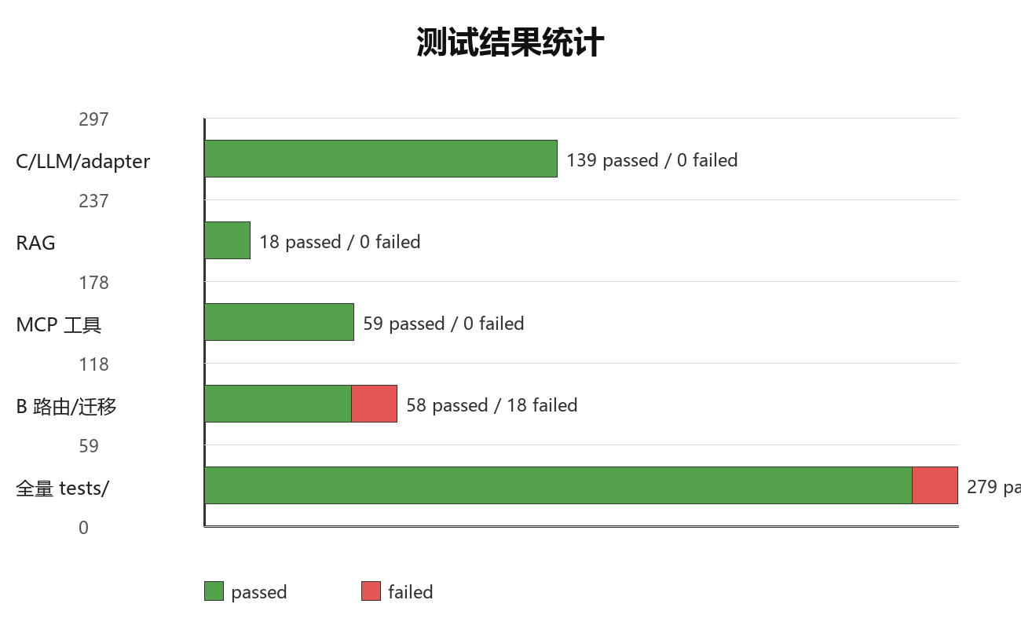
图 5-1 测试结果统计
图 5-1 测试结果统计
5.4 RAG 检索评测
5.4.1 检索命中评测
使用 rag/evaluate_rag.py 对四组标准查询进行离线评测，top_k=5，结果如下：
查询 | 类型 | top_k | 命中数 | 类型正确 | 预期关键词命中 | 最高分
想买降噪耳机 | shopping | 5 | 5 | 是 | 是 | 10.2905
想买学习用品 | shopping | 5 | 5 | 是 | 是 | 3.2369
参加社团活动 | time | 5 | 5 | 是 | 是 | 6.8045
参加技术分享 | time | 5 | 5 | 是 | 是 | 10.6279

命中标题示例：
• “想买降噪耳机”命中“无线降噪耳机 消费复盘”“索尼 WH-1000XM5 降噪耳机 消费复盘”“降噪台灯 消费复盘”等记录。
• “想买学习用品”命中“学习平板 消费复盘”“护眼学习灯 消费复盘”“降噪台灯 消费复盘”等记录。
• 时间类查询命中“社团例会”“技术分享会”等记录，说明检索组件对时间类数据仍然兼容，但时间主流程本轮不交付。
5.4.2 检索指标评测
使用 rag/evaluate_rag_standard.py 计算检索侧指标，结果如下：
查询 | precision@k | recall@k | MRR | NDCG@k
想买降噪耳机 | 0.40 | 0.3333 | 1.00 | 0.5531
想买学习用品 | 0.80 | 0.1429 | 1.00 | 0.8539
参加社团活动 | 0.60 | 0.2500 | 0.50 | 0.5296
参加技术分享 | 0.40 | 0.2500 | 1.00 | 0.5531

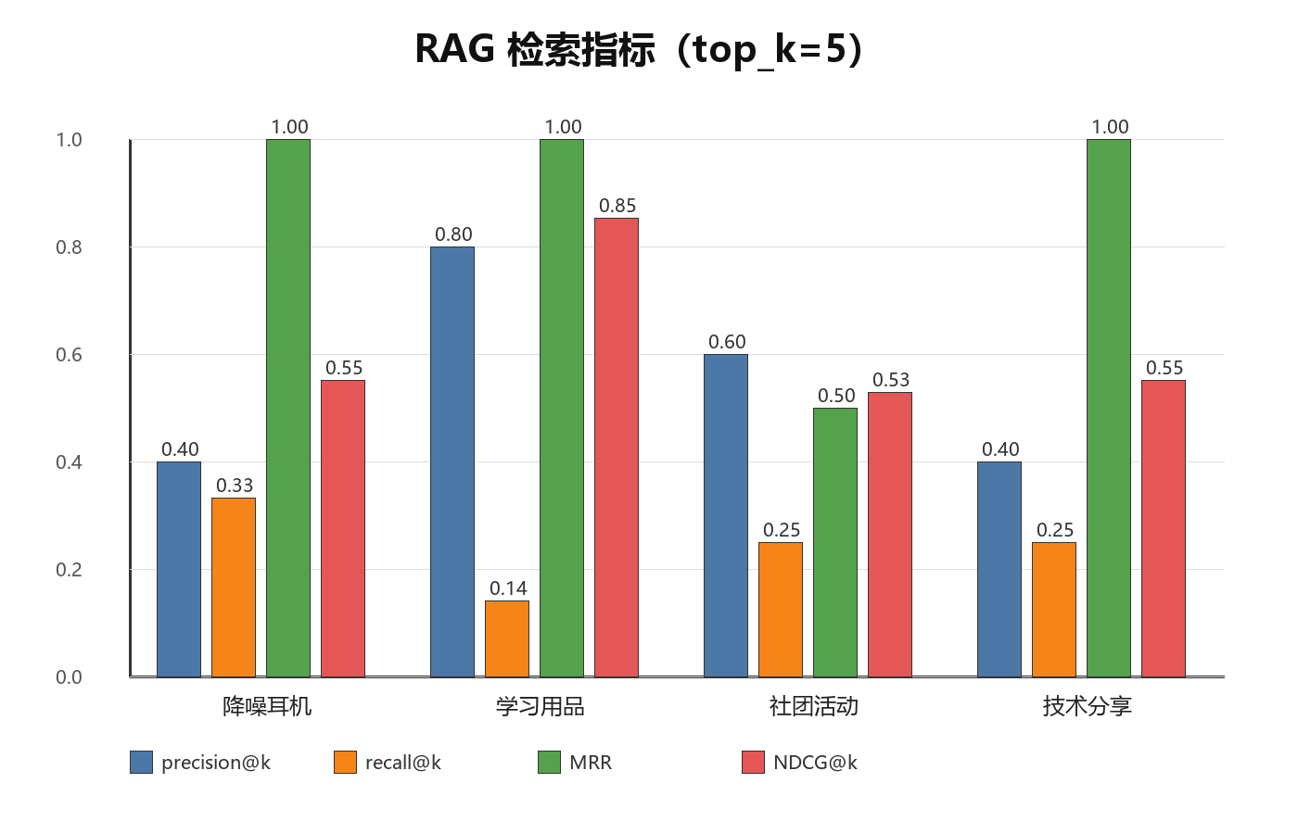
图 5-2 RAG 检索指标
图 5-2 RAG 检索指标
结果分析：
• 四组查询在 top_k=5 内均能命中预期关键词，MRR 多数为 1.00，说明第一条结果通常就是相关记录。
• recall 偏低（0.14~0.33）的主要原因是 top_k=5 相对于相关记录池偏小，部分相关记录没有被返回；后续可以增大 top_k 或引入混合检索。
• 生成侧忠实度和答案相关性指标需要启动后端、RAG 和真实辩论流程才能计算；本轮离线评测未计算，报告中不将其写成已通过结果。
5.4.3 RAG 服务与异常场景
RAG 测试覆盖以下场景：
1. 正常命中：检索结果进入正反方和法官上下文，报告引用 RAG 证据。
2. 正常无命中：返回空数组，rag_search trace 为 completed。
3. 服务断连或返回非法响应：返回空数组，trace 为 failed，后续 Agent 继续执行。
4. 用户历史联动：用户复盘写入历史后，下一次按用户检索有机会命中该记录。
5. 防幻觉：没有命中时不生成伪造历史记录。
5.5 缺陷与修复
项目开发过程中通过测试和联调发现并修复了若干问题，主要修复记录如下：
问题 | 修复内容 | 相关提交/PR
/debate 路由保存提醒时缺少 Reminder 导入 | 补充导入，辩论路由测试恢复通过 | PR #89
接入 C 模块新字段后观察清单权限校验缺失 | 补充 user_id 校验和所属用户比较 | e52537a
相邻金额被错误拆分或预算关键词吞掉价格 | 限制金额上下文在标点分句内，保留相邻价格 | 5151891
JWT 强制模式导致本地开发兼容性下降 | 恢复 ENFORCE_JWT 灵活模式，默认 Token 优先、无 Token 兼容 | b1de722
decision_score 布尔参数解析错误和工具日志重复 | 修正布尔解析，避免成功路径重复记录日志 | a763bac
明确价格语句解析错误 | 支持“价格是 2500 元”等显式价格表达 | 75b0213
多轮字段纠正未使用 merged_fields | /messages 和 /cases 改用 C 模块累计字段 | 541f8c8
冷静期提醒失败时摘要信息回归 | 恢复 adapter 失败摘要 | 13414fa、a87532e
MISSING_FIELDS 返回 data=null | 修复返回结构，保留追问信息 | ea565e2
中文购物解析和商品名裁剪问题 | 修复中文解析规则和商品名边界 | 38f39dd
messages 路由字段合并和 description 复用问题 | 修复字段合并逻辑 | ef5aeb1
报告返回占位数据 | 持久化辩论结果，报告读取真实结果 | 303e952
测试外键占位数据缺失 | 补齐 fixture 外键数据，移除自建真实库 fixture | 5007af9
数据库迁移机制和 P1 问题 | 完善迁移和测试覆盖 | 55f107a

这些问题说明测试和联调在项目中发挥了实际作用，也说明 JWT 接入后仍有部分测试需要同步更新。
5.6 项目展示
5.6.1 购物决策完整流程
演示步骤：
1. 注册并登录演示用户。
2. 创建案件：“我想买一副 1299 元的降噪耳机，最近学习需要安静，预计每天使用，这次是刚需。”
3. 补充信息：“本月预算还剩 3000 元，已有普通耳机。”
4. 启动分析，查看 RAG 证据、成本分析结果、决策评分、四条庭审事件和判决书。
5. 查看执行轨迹，确认 input_parser → rag_search → cost_analyzer → decision_score → pro_agent → con_agent → cooling_reminder → judge_agent 的调用顺序。
6. 提交复盘，查看历史记录和观察清单变化。
【截图：创建案件页、多轮对话页、庭审回放页、判决书页、执行轨迹页、观察清单页】
5.6.2 多轮价格纠正流程
演示步骤：
1. 创建案件：“想买一部手机，预算 3000 元。”
2. 补充：“价格大概是 2500 元。”
3. 纠正：“刚才价格说错了，不是 2500，是 2200。”
4. 检查系统价格更新为 2200，预算保持 3000，并达到最低字段要求进入分析。
【截图：多轮价格纠正后的字段展示】
5.6.3 工具调用与 RAG 输出
工具调用日志和 RAG 检索结果可以作为答辩证据：
• cost_analyzer 返回预算占比、购买后剩余预算和风险等级。
• decision_score 返回综合分和四个维度的分值。
• cooling_reminder 返回提醒 ID、到期时间和观察项。
• RAG 返回命中标题、内容、得分和标签。
【截图：工具调用日志、RAG 检索结果、trace 面板】
5.7 测试结论
1. Agent 编排、LLM 客户端、RAG 检索、工具模块和 adapter 的定向测试全部通过，核心链路具备可运行基础。
2. RAG 四组标准查询在 top_k=5 内全部命中预期关键词，检索类型隔离和标题去重有效。
3. 全量测试仍有 18 个失败，集中在 JWT 接入后的路由断言和迁移测试隔离问题，答辩前需要由 B 模块和测试负责人优先修复。
4. 本轮未执行真实 DeepSeek API、浏览器完整闭环和 Docker 构建验收，报告中不将 mock 结果写成真实模型结果。
5. 建议在答辩前完成：路由测试与 JWT 行为对齐、迁移测试引擎隔离修复、两个购物案例的浏览器全流程截图、真实 DeepSeek 调用记录。

06 项目总结
6.1 项目总结与体会
6.1.1 项目完成情况
本项目在三周时间内完成了 DecisionJury 购物冷静决策助手的核心功能。系统以 Web 应用形式交付，用户可以通过注册登录进入系统，创建购物决策案件，通过多轮对话补充商品名称、价格和本月剩余预算等字段；达到最低字段要求后，系统依次执行输入解析、RAG 历史检索、成本分析、决策评分、正方 Agent、反方 Agent、条件触发的冷静期提醒和法官 Agent，最终生成包含案件摘要、正反观点、历史证据、工具结果、最终裁决和后续动作的决策报告。前端提供案件创建、多轮对话、庭审回放、判决书、执行轨迹、历史记录和观察清单页面，后端提供完整的 REST API、SQLite 持久化和 JWT 登录鉴权。
项目还完成了 500 条模拟历史样本、基于 jieba + BM25 的检索服务、静态与实时历史合并、RAG 量化评测脚本、三个规则工具、统一工具调用入口、工具调用日志、自动化测试代码以及 Windows、Linux 和 Docker 三种启动部署方式。整体上，项目达到了课程对多 Agent 协作、大语言模型调用、RAG 检索、MCP 工具、多轮状态管理和 Web 演示的基本要求。
需要如实说明的是，本轮范围最终收敛为购物决策，时间决策主流程延期；全量测试仍有 18 个失败，集中在 JWT 接入后的路由断言和迁移测试隔离问题；真实 DeepSeek API、浏览器完整闭环和 Docker 构建还需要在答辩前补充验收。这些内容不写成“已经全部完成”，而是作为后续改进项保留。
6.1.2 技术收获
成员/模块 | 主要收获
A 前端 | 掌握了 React + TypeScript 页面拆分、认证上下文、REST 接口封装、庭审事件渐进展示和多页面状态管理；理解了前后端契约不一致时的排查方法。
B 后端 | 掌握了 FastAPI 路由分层、SQLAlchemy 建模、SQLite 索引和外键、统一响应结构、全局异常处理、JWT 登录鉴权和资源所属用户校验。
C Agent | 掌握了结构化 Prompt 设计、DeepSeek 调用与超时/异常降级、输入字段抽取与多轮合并、规则法官与模型说明分离、trace 记录和 adapter 分层。
D RAG | 掌握了 jieba 分词、BM25 检索、类型隔离、标题去重、静态与实时历史合并、证据契约裁剪以及 P/R/MRR/NDCG 等检索指标评测。
E 工具与工程化 | 掌握了规则工具设计、统一调用入口、参数校验、失败结果封装、调用日志、pytest 测试组织、Windows/Linux/Docker 启动部署和故障排查。

6.1.3 团队协作体会
项目采用“功能分支 → Pull Request → 组员 review → dev → main”的协作流程。每个成员从 dev 创建自己的功能分支，完成一个清晰功能后提交 PR；接口字段变化先更新 docs/04_API.md，范围变化同步更新 MVP、SPEC 和里程碑文档。这种方式让前后端、Agent、RAG 和工具模块能够并行开发，也减少了联调时的字段歧义。
实际开发中，团队遇到过接口字段不一致、金额解析歧义、提醒落库失败、测试数据库隔离和 JWT 改造后测试断言失效等问题。解决这些问题时，团队逐步形成了“先复现、再定位、用 trace/日志取证、修复后补测试”的流程。项目也暴露出一些协作上的不足，例如文档更新与代码合并存在时间差、部分测试没有及时跟随接口变化、真实 API 和浏览器闭环验收启动较晚。这些经验对后续项目具有参考价值。
6.2 不足与改进
不足 | 原因 | 改进方向
时间决策主流程未完成 | 三周时间有限，团队决定优先保证购物主链路 | 后续单独评审时间场景需求，补齐时间案件解析、工具接入和端到端演示
全量测试仍有 18 个失败 | JWT 接入后部分路由测试断言未同步；迁移测试 fixture 与被测函数使用不同引擎 | 统一路由鉴权测试写法，修复迁移测试引擎隔离，补充 JWT 强制/兼容模式用例
RAG recall 偏低（0.14~0.33） | top_k=5 相对相关记录池偏小，当前只有 BM25 检索 | 增大 top_k、调整分词和权重，或引入向量检索与混合检索
RAG 生成侧忠实度未完成真实评测 | 需要后端、RAG 和真实模型一起运行 | 在答辩前启动三端服务，用真实 DeepSeek 跑一轮 faithfulness 和 answer_relevancy
真实 DeepSeek API 验收不足 | 本地环境未配置 Key，主要使用本地规则和 mock | 使用受控环境加载授权 Key，分别记录 parser、正反方和法官说明的真实调用结果
浏览器完整闭环待验收 | 前端页面和接口已实现，但注册→创建→补充→辩论→提醒→复盘的全流程截图尚未补齐 | 按测试计划逐项操作并截图，确认提醒落库、观察清单和复盘联动
用户鉴权仍不是生产级 | 默认兼容模式允许无 Token 时使用 user_id 参数 | 生产环境启用 ENFORCE_JWT=true，补齐统一会话、权限和审计
未使用向量检索和标准 MCP Server | 本轮 MVP 范围控制，BM25 和统一 Python 调用契约已满足课程要求 | 后续可接入向量库和标准 MCP Server 传输，保持 ToolResult 契约不变
前端缺少移动端适配和可访问性优化 | 时间有限，优先保证桌面端演示 | 补充响应式布局、键盘操作和错误提示优化

6.3 后续计划
1. 答辩前优先修复 B 路由与 JWT 行为不一致的测试，修复迁移测试引擎隔离问题，争取全量测试回到稳定通过状态。
2. 在受控环境完成一轮真实 DeepSeek API 验收，分别记录 parser、正方、反方和法官说明的调用结果，区分真实调用和 mock fallback。
3. 按两个购物案例完成浏览器全流程演示和截图，重点验证提醒落库、观察清单查询和复盘写入历史。
4. 补充 RAG 生成侧评测，优化 recall 和忠实度，作为答辩时的量化证据。
5. 如果时间允许，再启动时间决策主流程和向量检索扩展，但不将其作为本轮交付缺陷。

07 参考文献与附录
7.1 参考文献
参考文献格式参照 GB/T 7714—2015《信息与文献 参考文献著录规则》。正文中引用时使用上标序号，例如 [1]、[2]。
[1] LEWIS P, PEREZ E, PIKTUS A, et al. Retrieval-Augmented Generation for Knowledge-Intensive NLP Tasks[C]//Advances in Neural Information Processing Systems. 2020: 9459-9474.
[2] ROBERTSON S, ZARAGOZA H. The Probabilistic Relevance Framework: BM25 and Beyond[J]. Foundations and Trends in Information Retrieval, 2009, 3(4): 333-389.
[3] YAO S, ZHAO J, YU D, et al. ReAct: Synergizing Reasoning and Acting in Language Models[C]//International Conference on Learning Representations. 2023.
[4] VASWANI A, SHAZEER N, PARMAR N, et al. Attention Is All You Need[C]//Advances in Neural Information Processing Systems. 2017: 5998-6008.
[5] MANNING C D, RAGHAVAN P, SCHÜTZE H. Introduction to Information Retrieval[M]. Cambridge: Cambridge University Press, 2008.
[6] FASTAPI. FastAPI Documentation[EB/OL]. https://fastapi.tiangolo.com/, 2026-09-09.
[7] REACT. React Documentation[EB/OL]. https://react.dev/, 2026-09-09.
[8] DEEPSEEK. DeepSeek API Documentation[EB/OL]. https://api-docs.deepseek.com/, 2026-09-09.
[9] MODEL CONTEXT PROTOCOL. MCP Documentation[EB/OL]. https://modelcontextprotocol.io/, 2026-09-09.
[10] JIEBA. jieba GitHub Repository[EB/OL]. https://github.com/fxsjy/jieba, 2026-09-09.
[11] SQLALCHEMY. SQLAlchemy Documentation[EB/OL]. https://docs.sqlalchemy.org/, 2026-09-09.
[12] 全国信息与文献标准化技术委员会. 信息与文献 参考文献著录规则: GB/T 7714—2015[S]. 北京: 中国标准出版社, 2015.
7.2 附录 A：接口一览
方法 | 路径 | 功能
POST | /auth/register | 用户注册
POST | /auth/login | 用户登录
GET | /api/health | 健康检查
POST | /api/cases | 创建案件
GET | /api/cases | 案件列表
GET | /api/cases/{case_id} | 案件详情
PATCH | /api/cases/{case_id} | 更新案件
DELETE | /api/cases/{case_id} | 删除案件
POST | /api/cases/{case_id}/messages | 补充信息
GET | /api/cases/{case_id}/messages | 消息列表
POST | /api/cases/{case_id}/debate | 启动 Agent 分析
GET | /api/cases/{case_id}/report | 查询报告
GET | /api/cases/{case_id}/trace | 查询执行轨迹
POST | /api/cases/{case_id}/feedback | 提交复盘
GET | /api/history | 查询历史
POST | /api/history | 新增历史
GET | /api/watchlist | 查询观察清单
DELETE | /api/watchlist/{reminder_id} | 取消提醒
POST | /api/rag/search | RAG 检索
POST | /api/tools/cost-analyzer | 成本分析
POST | /api/tools/cooling-reminder | 冷静期提醒
POST | /api/tools/decision-score | 决策评分

7.3 附录 B：启动与测试命令
# Windows 一键启动
start_all.bat
# 手动启动（三个独立终端）
uv run --frozen uvicorn backend.main:app --host 127.0.0.1 --port 8000
uv run --frozen uvicorn retriever:app --app-dir rag --host 127.0.0.1 --port 8001
npm --prefix frontend run dev
# Linux screen 部署
bash deploy/install.sh
bash deploy/start.sh
bash deploy/stop.sh
# 测试
uv run --frozen pytest -p no:cacheprovider tests -q --tb=line --show-capture=no
7.4 附录 C：演示案例
案例 | 用户输入 | 关键字段 | 实际/预期结果
购物-降噪耳机 | 我想买一副 1299 元的降噪耳机，最近学习需要安静，预计每天使用，这次是刚需 | 价格 1299、剩余预算 3000、已有普通耳机 | 成本占比约 0.43、风险 medium；法官规则建议 delay；RAG 命中历史证据；工具结果进入报告
购物-价格纠正 | 想买一部手机，预算 3000 元；价格大概是 2500 元；刚才价格说错了，不是 2500，是 2200 | 价格 2200、预算 3000 | 价格更新为 2200，预算保持 3000，达到最低字段要求
时间-社团活动 | 是否参加占用周末两天的社团活动 | 时间组件兼容样例 | 时间主流程本轮未交付；RAG 时间类检索可命中相关记录

7.5 附录 D：团队成员分工
成员 | 模块 | 主要贡献 | 对应报告章节
A | 前端交互 | React 页面、认证壳、案件/对话/庭审/报告/历史/观察清单展示、API 封装 | 2、3.4、4.2、5.3
B | 后端 API 与状态 | FastAPI 路由、SQLite 模型、案件与消息状态、报告/trace/历史/提醒持久化、JWT 鉴权 | 3.1、4.1、4.2、5.2
C | Agent 与 LLM | 输入解析、正反方、法官、DeepSeek 调用与降级、RAG/MCP adapter、结构化结果 | 1、3.3、4.2、5.3
D | RAG 与数据检索 | 500 条历史样本、BM25 检索服务、静态与实时历史合并、证据契约、RAG 评测 | 3.1、3.3、4.2、5.3
E | 工具与工程化 | 成本分析、决策评分、冷静期提醒、统一调用入口、日志、测试、启动与部署 | 3.3、4.2、5

7.6 附录 E：测试结果摘要
测试分组 | 实际结果
C 模块、LLM、RAG/MCP adapter | 139 passed
RAG 检索、数据加载、评测指标 | 18 passed
MCP 工具、评分、提醒、工具路由 | 59 passed
B 路由、消息、辩论、历史、观察清单、轨迹、迁移 | 58 passed, 18 failed
全量 tests/ | 279 passed, 18 failed, 7 warnings

已知失败项集中在 JWT 接入后的路由断言和迁移测试引擎隔离问题，具体分析见第 5 章第 5.3 节。RAG 四组标准查询在 top_k=5 内均命中预期关键词，检索指标见第 5 章第 5.4 节。

